ДЕПАРТАМЕНТ КУЛЬТУРЫ МЭРИИ г.о. ТОЛЬЯТТИ
445020 Тольятти, ул. Белорусская, 33, т. (8482) 543-373, e-mail: lelya@tgl.ru

Пресс-релиз
Новости культуры

29 декабря 2014 г – 11 января 2015 г

Самое интересное:

ПРЕМИЯ ПРЕЗИДЕНТА

Воспитанница МБОУ ДОД Детская школа искусств «Форте» - Юлия Маратовна Сагитова (преподаватель Левашова Лариса Евгеньевна) получила Премию Президента РФ (Приказ Минобразования РФ № 1458 от 14.11.2014 г. Юлия Сагитова является победителем областного Конкурса хореографического искусства «Зимняя сказка».

Новогодние представления в учреждениях культуры и искусства г.о. Тольятти,

30.12.2014 в 11.00 в Молодежном драматическом театре состоится пресс-конференция, посвященная прошедшим в Израиле гастролям МДТ,

МАУ «ДРАМАТИЧЕСКИЙ ТЕАТР «КОЛЕСО» ИМЕНИ НАРОДНОГО АРТИСТА РОССИИ Г.Б. ДРОЗДОВА»
(ул.Ленинградская, 31, справки по тел. 28-15-92, 48-55-15,
официальный сайт http://www.teatr-koleso.ru, зав. литературной частью - Ольга Владимировна Зорина 28-20- 61, koleso.lit@gmail.com, пресс-служба театра - Синельникова Татьяна Владимировна +7-987-430-90-97 sinelta@yandex.ru)

Маленьких тольяттинцев и их родителей приглашаем на
новогоднее представление с дедом Морозом и Снегурочкой и
музыкальную сказку «СНЕГУРУШКА» дарит маленьким зрителям
в новогодние праздники драматический театр «КОЛЕСО» им Глеба Дроздова

Чудеса на новый лад! В русской народной сказке появляются новые герои, а знакомые – открываются с неожиданной стороны: Дед Мороз заморозил весь лес и больше не хочет быть дедом. Леший грустит о пропавшей Бабе Яге, а Водяной ищет невесту для Мороза. Но все закончится хорошо – ведь любовь, верность и доброта помогают совершать волшебство и в сказке, и в жизни. Веселая новогодняя история с музыкой и песнями будет интересна и детям, и взрослым.
Новогодняя сказка идёт 1 час 20 мин. без антракта.
Вопросы о билетах и коллективных заявках можно задать по телефонам: 48-55-15 (служба по организации зрителя) и 28-15-92 (касса театра).

Афиша детских новогодних представлений на январь:

ЯНВАРЬ  2 пятница  3 суббота  4 воскресенье  6 вторник  7 среда  10 суббота | 12-00  11-00/13-30  11-00/13-30  11-00/13-30  12-00  12-00 | ДЛЯ ВАС, ДЕТИ!  Новогоднее представление  с дедом Морозом и Снегурочкой  ПРЕМЬЕРА! «СНЕГУРУШКА»  музыкальная сказка | М.Бартенев

МБУИ «МОЛОДЁЖНЫЙ ДРАМАТИЧЕСКИЙ ТЕАТР»
(ул. Чайкиной, 65, 24-51-47 приемная, главный администратор - Крысанова Светлана Анатольевна, 49-03-48,пресс-секретарь - Смирнов Вячеслав Анатольевич, 89277817661,
mdt-tlt2006@mail.ru , http://мдт-тлт.рф)

30 декабря в 11.00 в Молодежном драматическом театре состоится пресс-конференция, посвященная прошедшим в Израиле гастролям МДТ.
Тольяттинский Молодежный драматический театр (МДТ) в декабре нынешнего года принимал участие в Фестивале лучших детских театров Европы «В гостях у сказки», который проходил в Израиле. На фестивале тольяттинцы представили спектакль «Елка для наследника Тутти» (режиссер – Олег Толоченко, пьеса написана драматургом, заслуженным Артистом России Виктором Яковлевым по мотивам сказки Юрия Олеши «Три толстяка»).
Фестиваль проходил с 10 по 29 декабря. За это время тольяттинская труппа выступила в 15 израильских городах. От МДТ в фестивале приняли участие девять человек.
Фестиваль проходил по формуле «Театр знакомится со страной, страна знакомится с театром». По завершению фестивальных выступлений театр получил диплом лауреата Фестиваля и представление от генконсула России в Израиле в министерство культуры России, а также благодарственное письмо от Российского Культурного Центра (Россотрудничество) в Израиле.

С 29 по 30 декабря | 10-00 | «Тайна пропавшего снега» К.Драгунская 3+ Премьера!  Волшебная сказка с чудесами и превращениями  и представление у елки с Дедом Морозом и Снегурочкой
 | 12-30
 | 15-00
Со 2 по 8 января | 10-00 | «Тайна пропавшего снега» К.Драгунская 3+ Премьера!  Волшебная сказка с чудесами и превращениями  и представление у елки с Дедом Морозом и Снегурочкой
 | 12-30
 | 15-00
9 пятница | 12-00 | «Проделки Карлсона» Г. Матюшкова 3+  игровое шоу (фойе)
9 пятница | 18-00 | «Укрощение строптивой» В. Шекспир 14+  Комедия в двух действиях
10 суббота | 12-00 | «Вредный спектакль» Г. Остер 5 +  Для детей всех возрастов и их родителей.
 | 18-00 | «Чудеса пренебрежения» Лопе де Вега 16+  авантюрная комедия в двух действиях

К. Драгунская
Тайна пропавшего снега
новогодние безобразия с хорошим концом
Хулиганская новогодняя история о том, как в одном городе пропал снег и вообще вся погода пропала, осталась только «мокрая, кислая сикось-накось». В таких условиях Новый год наступить никак не может и, кажется, весь город останется опять без праздника, но эта ситуация не устраивает девочку Ай, которая любой ценой решила сделать снег... А получилось у нее, или нет - узнаете в спектакле.
Режиссер-постановщик - Алина Гударёва

Г. Матюшкова
Проделки Карлсона
игровое шоу
Малыш, Карлсон и Фрекен Бок приглашают детвору пошалить, поиграть, поозорничать в самом увлекательном игровом шоу.
Режиссер - Галина Матюшкова

В. Шекспир
Укрощение строптивой
комедия в 2-х действиях
Эта замечательная комедия не оставит вас равнодушными. Искрометные диалоги, закрученная интрига, яркие костюмы и лихая игра актеров подарит вам незабываемые впечатления. Вы с удовольствием посмеетесь над странностями любви, поскольку гордая красавица, дочь богатого дворянина, постоянно унижающая своих женихов, получает по заслугам от человека, который сумел подчинить себе ее неукротимый нрав.
Режиссер-постановщик - Олег Куртанидзе

Г. Остер
Вредный спектакль
для детей всех возрастов и их родителей
Раньше ученые считали, что вредные советы можно давать только непослушным детям, которые все сделают наоборот. Услышит такой ребенок вредный совет, сделает по-другому - и получится как раз правильно. Но недавно ученые догадались, что послушным детям вредные советы тоже нужны. Оказывается, на послушного ребенка вредный совет действует как прививка от глупости. Теперь ученые разрешают смотреть вредные спектакли всем детям - и послушным, и непослушным.
Режиссер - Дмитрий Квашко

Лопе де Вега
Чудеса пренебрежения
авантюрная комедия в двух действиях
"Чудеса пренебрежения" - это не просто комедия плаща и шпаги, но еще и авантюрная история, разыгранная хитрым и ловким слугой Эрнандо, благодаря которой любящие сердца воссоединяются и обретают счастье, подтверждая тем самым знаменитое утверждение испанского комедиографа Лопе Де Вега о том, что "Из любовного колодца напиться всем придет пора..." Стремительно развивающиеся события, сменяющие одно другое, и шикарная музыка в стиле Барокко погружают вас в неповторимую атмосферу солнечной Испании XVI века, где борьба за сердце прекрасной дамы, любовь, честь, и поэзия - превыше всего!..
Режиссер-постановщик - Юрий Раменсков

МАУИ «ТЕАТР ЮНОГО ЗРИТЕЛЯ «ДИЛИЖАНС»
(проспект Степана Разина, 93, 34-53-72(касса),34-09-80 (адм.),34-20-50(приемная),
34-09-80 Мацкевич Н.Л., tlt-t-diligence@list.ru, http://teatrdiligence.ru/, «ВКонтакте»: vk.com/theater_diligence. Режим работы билетной кассы: со вторника по пятницу – с 11 до 19 часов; в субботу и воскресенье - с 10 до 18 часов; выходной – понедельник)

Д А Т А  день недели | Начало | Н А З В А Н И Е  и аннотация |  | Возраст | Цена билета
27 декабря  в 11 ч.  в 13:30  28 декабря  в 11 ч. в 13:30  31 декабря  в 11 ч. |  | «Мэри Поппинс» (П. Трэверс) |  | 3+ | 200 р.
Спектакль-сказка, наполненный чудесами!
Однажды, в дом, где живут Майкл и Джейн со своими родителями, приходит няня.
И зовут ее Мэри Поппинс.
Никто и не предполагал, что она - настоящая волшебница, и, что с ее появлением дом наполнится магией, весельем, превращениями и удивительными событиями.
Спектакль, «Нянь-шоу», Дед Мороз, Снегурочка
и чудеса рядом с ёлкой в театре «ДИЛИЖАНС»!
2 января в 18 ч.  3 января в 11 ч. и в 13:30  4 января в 11 ч. и в 13:30  5 января в 18 ч.  6 января в 11 ч. и в 13:30 |  |  | 8 января в 13:30 и в 18 ч.  9 января в 11 ч.  10 января в 11 ч. и в 18 ч.  11 января в 11 ч.

ТЕАТРАЛЬНЫЕ НОВОСТИ
В воскресенье в театре «Дилижанс» проходил один из вариантов конкурса «Корпорация снеговиков» - создание снежных фигур. Под музыку рядом с театром появлялись вначале неясные силуэты из снега, со временем принимающие форму и содержание. Команда брэйкеров вылепило замечательную скульптуру танцующего мальчика (№33), привлекающего внимание своей необычностью. Лучшей рекламы для своего танцевального направления трудно было бы придумать – в течение последующих дней именно к этой фигуре тянулись ребята и кое-кто пытался даже повторить его позу.
Самый сказочный снеговик (№44) с галстуком в цилиндре и со снегирем на шляпе пострадал после конкурса от вандализма одним из первых – и это является косвенным подтверждением его лидерства: как это ни странно, но самые необычные чаще всего подвергаются нападкам – и это касается не только людей.
Снеговички в масках – коллективное творчество ребят из детской танцевальной группы. Вначале праздника они развлекли всех участников танцем, а потом включились в веселую народную забаву, не потеряв ни задора, ни взаимовыручки.
Пусть не удивляет нумерация снеговиков – от 30 и выше – первые 29 цифр были уже использованы в конкурсе декоративного творчества. К слову, голосование за «самого-самого» происходит среди зрителей в фойе театра в дни премьерных спектаклей «Мэри Поппинс», а голосование за лучшего из снеговиков, построенных на улице, на электронной странице по адресу: http://vk.com/public79356901.
В отличие от прошлого морозного года, когда снег приходилось даже мочить водой, чтобы он держал форму, в этом году природа сама помогала людям: прошедший ночью моросящий дождь сделал снег идеальным для лепки фигур. Почти 2 часа – и площадь около театра превратилась в творческую мастерскую помощников Деда Мороза. И в этот уголок города в течение всех этих дней до сих пор приходят родители с малышами, чтобы украсить или дополнить уже существующие фигуры или поставить свой (пусть даже маленький) снеговичок рядом с конкурсными - веселых фигурок не бывает много.
Многие взрослые меняют свой путь по утрам, чтобы пройти рядом с эти веселым снежным семейством и зарядиться от них положительными эмоциями на весь день.
Все участники конкурса «Корпорация снеговиков» получили из рук организаторов приглашение на спектакль «Мэри Поппинс» 11 января. Именно тогда, в новогоднем хороводе вокруг елки, прозвучат имена победителей в номинациях конкурса и будет названы обладатели «Приза зрительских симпатий». Голосуйте! Пусть выиграет «самый-самый»!
Благодарим за помощь СМИ, рассказавшим о нашем конкурсе.
Благодарим ООО «Тольятти-Хлеб», подарившем всем участникам морозных состязаний тепло чая, сладость плюшек и - неотъемлемых атрибутов народных гуляний- булочек и баранок. ООО «Тольятти-Хлеб» - вы лучшие, потому что незаменимые! Спасибо!
И еще одна традиция сохранилась в проведении этого конкурса – было весело!

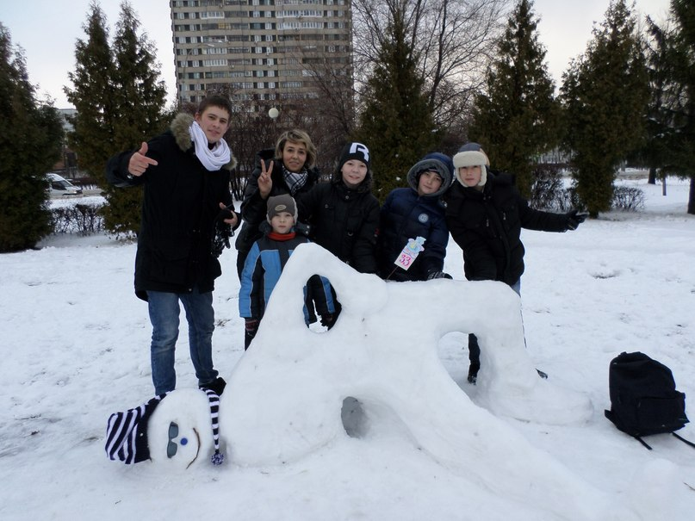 | 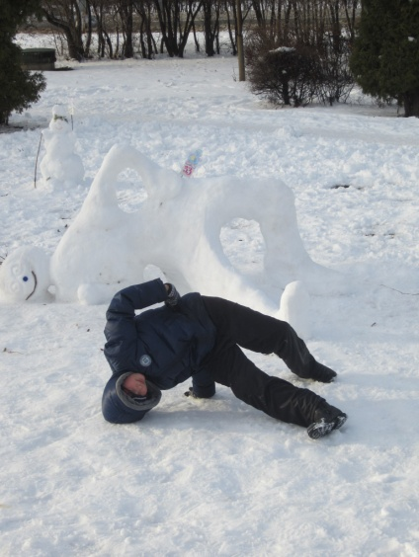 | 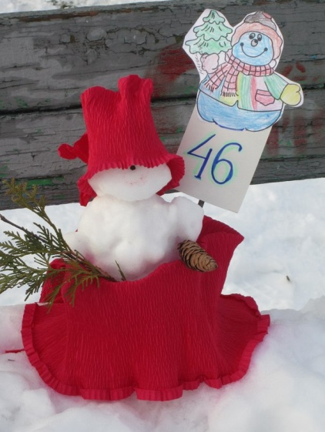
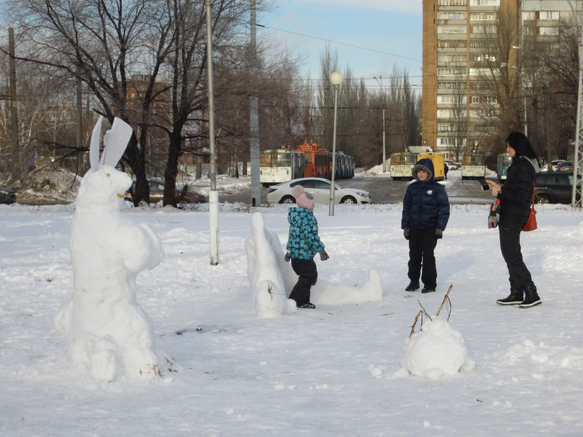 | 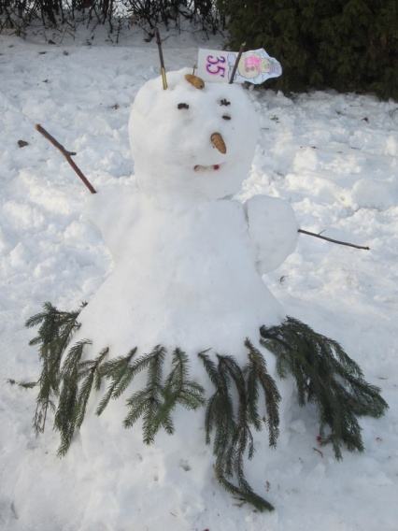 | 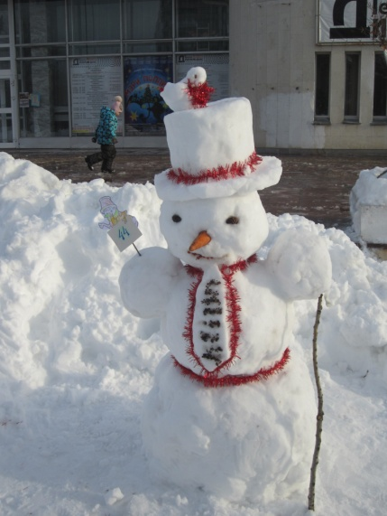
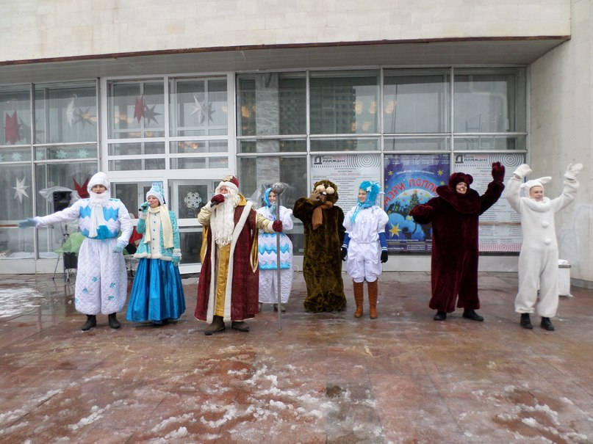 | 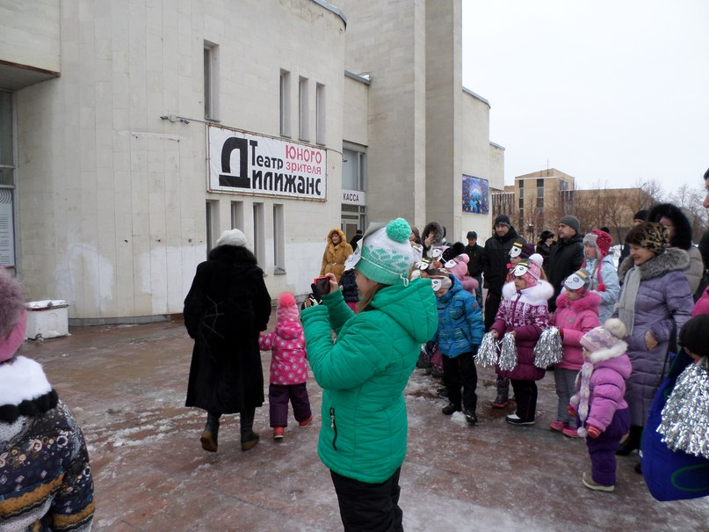
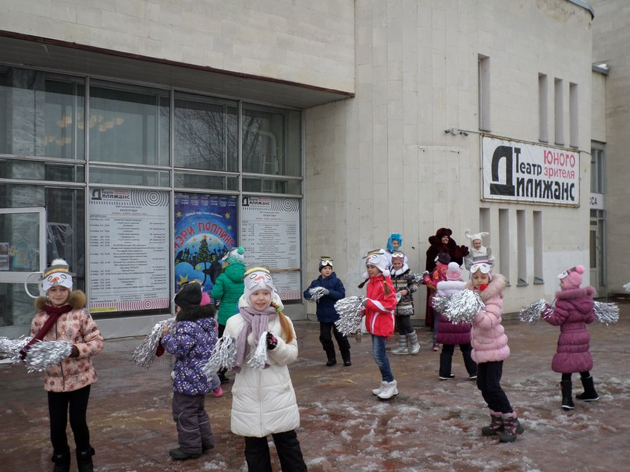 | 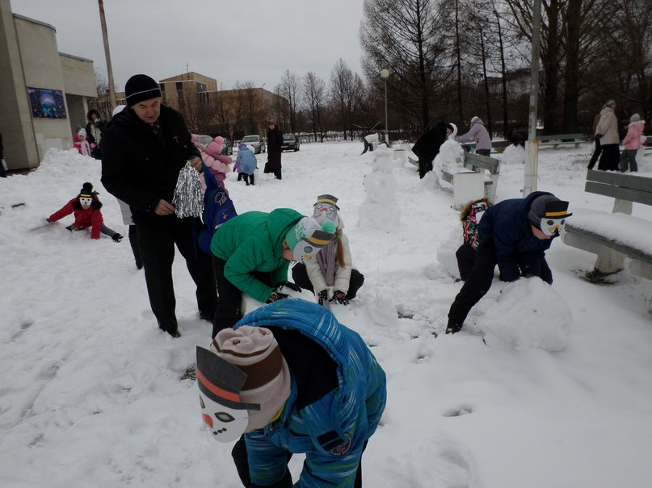
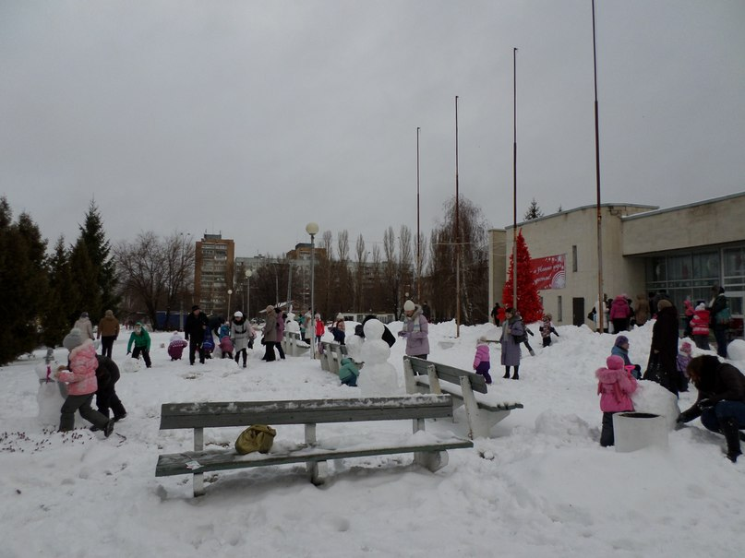 | 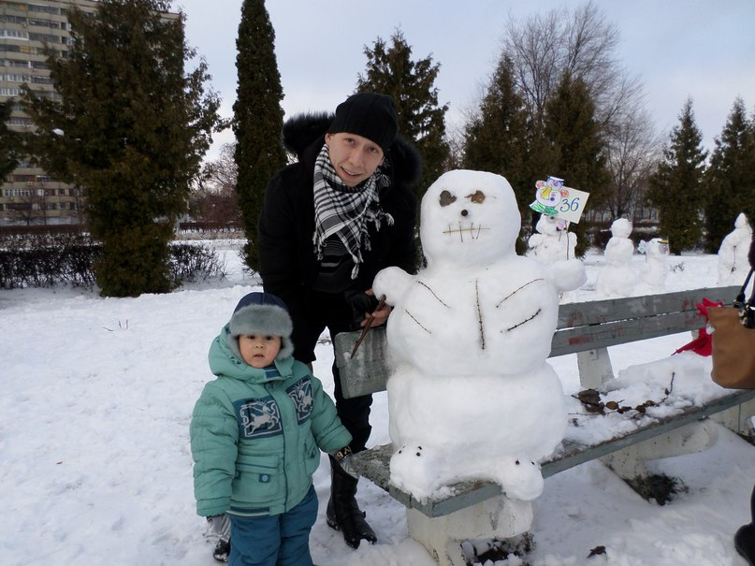
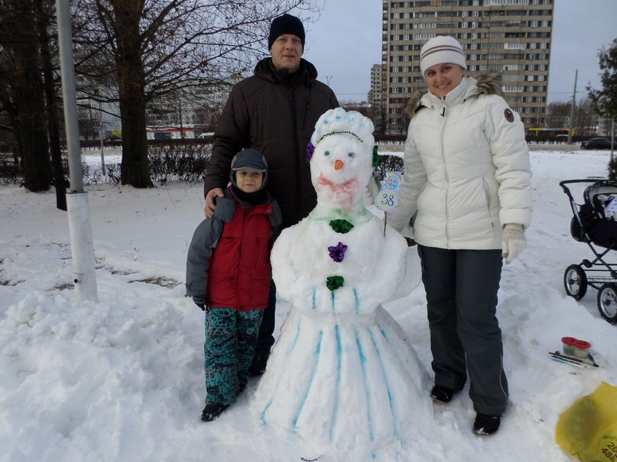 | 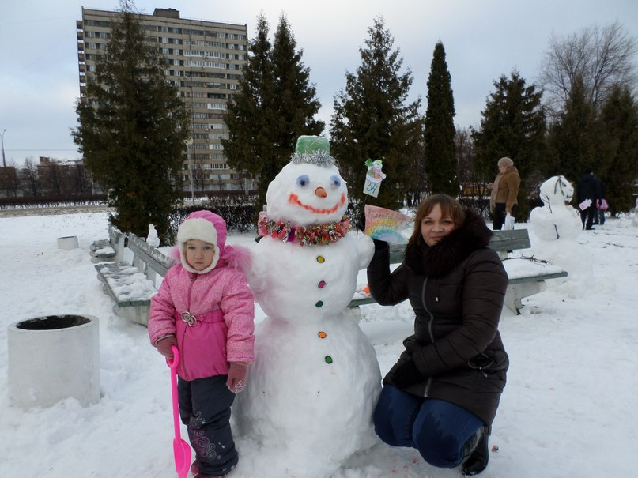
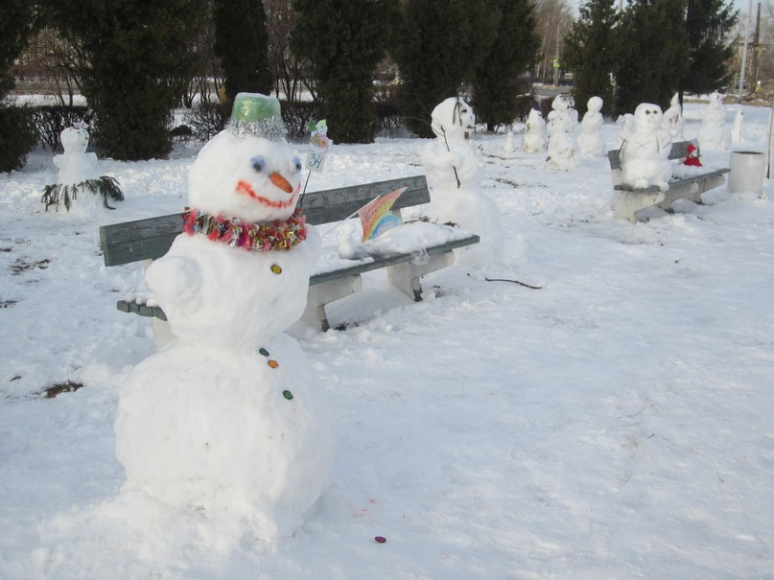 | 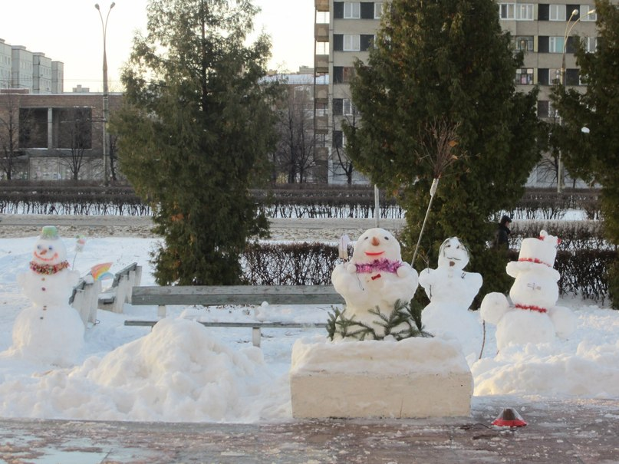
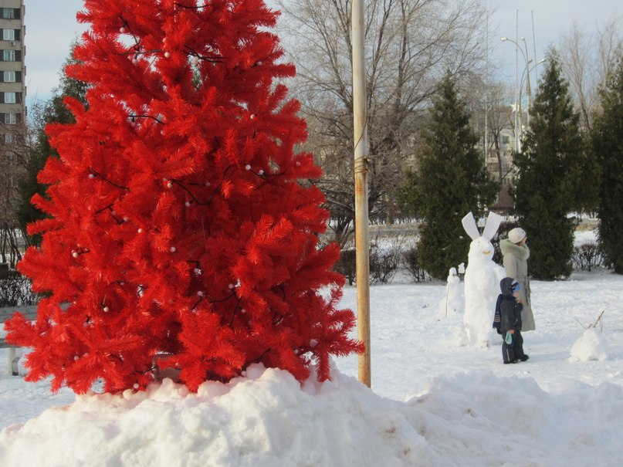 | 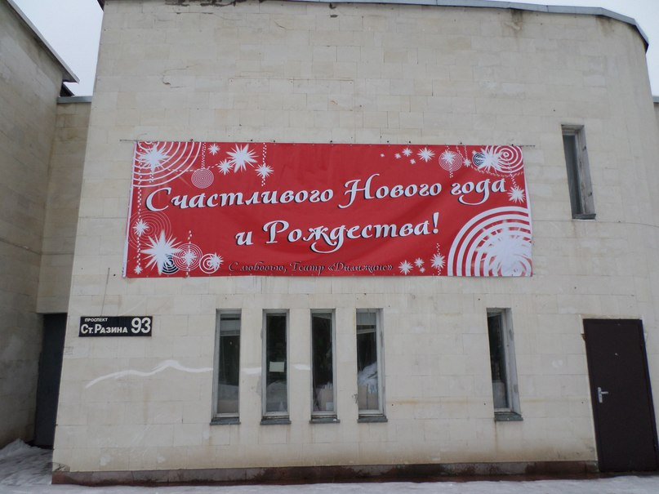

*
25 декабря Театр юного зрителя "Дилижанс" отмечает свой день рождения. В честь этого события и за вклад творческого коллектива в Год Культуры благодарственные письма от Департамента культуры мэрии города Тольятти были вручены актерам театра "Дилижанс".
За актерское мастерство, активную творческую деятельность и личный вклад в развитие театрального искусства городского округа Тольятти были отмечены актеры: Ирина ШУГАЕВА, Михаил СУСЛОВ, Константин ФЕДОСЕЕВ, Оксана БРЫЖАТАЯ, Ирина ХРАМКОВА, Артем МАШИН, Екатерина ФЕДОЩУК, Марина ВАНЮКОВА, Екатерина ЗУБАРЕВА, Петр ЗУБАРЕВ.
Благодаря их труду, организованности и яркому воплощению спектаклей на театральных подмостках городов России имя города прозвучало достойно и подтвердило уровень развития культуры в Тольятти. ПОЗДРАВЬТЕ ИХ! Они достойны аплодисментов!
*
17 декабря 2014 г. В программе "АКТУАЛЬНОЕ ИНТЕРВЬЮ" ("Лада-ТВ"), которую ведет Юлия Шевцова прозвучало интервью: худ.рук. ТЮЗ "ДИЛИЖАНС" Виктора Мартынова
Ссылка на электронную страницу: http://www.youtube.com/watch?v=aBcEZRmBYxo

*
Для тех, кто не знает, ЧТО подарить своим родным в первые минуты НОВОГО ГОДА мы предлагаем свой вариант - билет в ТЮЗ "ДИЛИЖАНС"!
16 января (пт.) в 19.00 для бабушек и мам любого возраста Димитровградский драматический театр им. А.Н. Островского покажет свой лучший спектакль - комедию А. Иванова "Одуванчики". Это удивительно нежная и пронзительная история о жизни немолодых людей, о быстротечности времени, одиночестве и, наконец, обретенном счастье.
23 января (пт.) 19.00 Вас заставит задуматься извечный спор между любовью и влюбленностью, самолюбием и гордыней в спектакле «Герой Нашего Времени». Эмоциональные взлеты, восхищение талантом гения и одна минута, вмещающая 2 часа повествования - это все ждет зрителей спектакля!
И если Вы купите своим детям билеты на "ДЕНЬ КУКОЛЬНЫХ ТЕАТРОВ", 17 января, послевкусие каникул ребята ощутят в полной мере!
В этот день, 17 января, в 11 часов с куклами народов мира Вас познакомит Жигулевский театр «Дюймовочка», а в 18 часов русскую народную сказку «Морозко» покажут профессионалы Самарского театра кукол-марионеток.
А Вам в награду от родных будет двойная благодарность: первая в Новый Год - за подарок и чуть позже вторая - после прихода родных из театра.
Продлите новогоднее настроение родным с помощью Театра "Дилижанс"!
Подарить радость никогда не поздно!

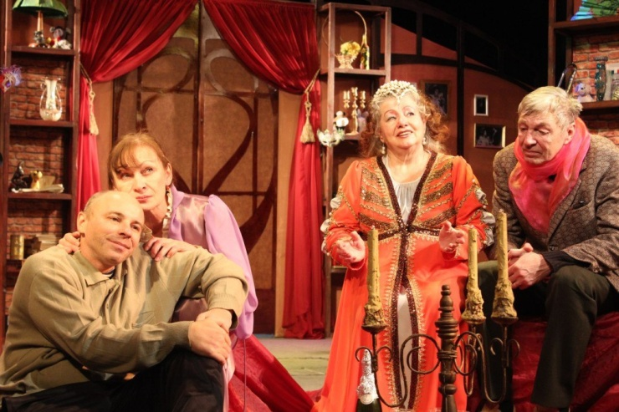 | 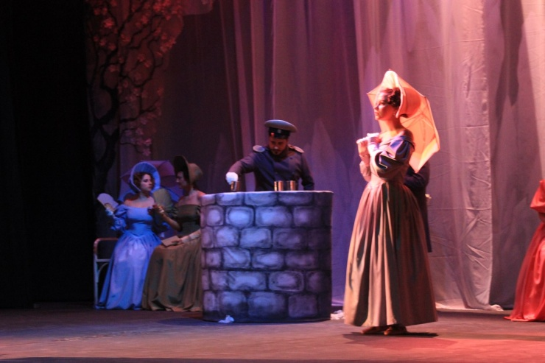
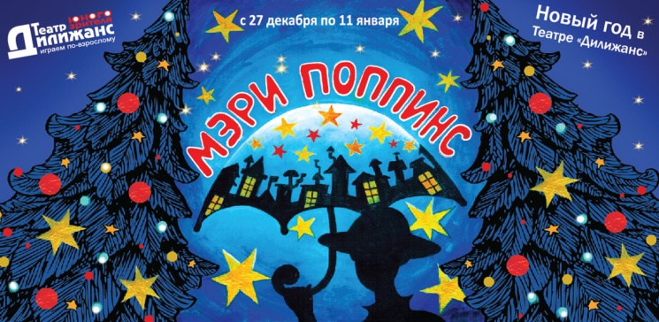 | 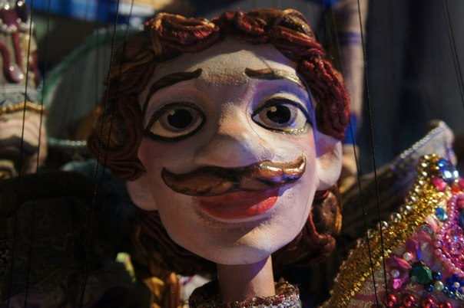

МБУИ «ТЕАТР КУКОЛ «ПИЛИГРИМ»
(площадь Свободы. 2 Кандюкова Ольга Георгиевна, 26 35 02, teatrpiligrim@yandex.ru)

декабрь
29 пн | Премьера  «Серебряное копытце»  Я.Дрейлих 5+  (по мотивам сказа П.Бажова) | 11.00  14.00 | Премьера  «В гостях у Деда Мороза»  В.Ермиков 3+ | 10.30  13.00
30 вт | Премьера  «Серебряное копытце»  Я.Дрейлих 5+  (по мотивам сказа П.Бажова) | 11.00  14.00 | Премьера  «В гостях у Деда Мороза»  В.Ермиков 3+ | 10.30  13.00
январь
пт | Премьера  «Серебряное копытце»  Я.Дрейлих 5+  (по мотивам сказа П.Бажова) | 11.00  14.00 | Премьера  «В гостях у Деда Мороза»  .Ермиков 3+ | 10.30  13.00
3 суб | Премьера  «Серебряное копытце»  Я.Дрейлих 5+  (по мотивам сказа П.Бажова) | 11.00  14.00 | Премьера  «В гостях у Деда Мороза»  В.Ермиков 3+ | 10.30  13.00
4 вос | Премьера  «Серебряное копытце»  Я.Дрейлих 5+  (по мотивам сказа П.Бажова) | 11.00  14.00 | Премьера  «В гостях у Деда Мороза»  В.Ермиков 3+ | 10.30  13.00
5 пн | Премьера  «Серебряное копытце»  Я.Дрейлих 5+  (по мотивам сказа П.Бажова) | 11.00  14.00 | Премьера  «В гостях у Деда Мороза»  В.Ермиков 3+ | 10.30  13.00
6 вт | Премьера  «Серебряное копытце»  Я.Дрейлих 5+  (по мотивам сказа П.Бажова) | 11.00  14.00 | Премьера  «В гостях у Деда Мороза»  В.Ермиков 3+ | 10.30  13.00
7 ср | Премьера  «Серебряное копытце»  Я.Дрейлих 5+  (по мотивам сказа П.Бажова) | 11.00  14.00 | Премьера  «В гостях у Деда Мороза»  В.Ермиков 3+ | 10.30  13.00
8 чт | Премьера  «Серебряное копытце»  Я.Дрейлих 5+  (по мотивам сказа П.Бажова) | 11.00  14.00 | Премьера  «В гостях у Деда Мороза»  В.Ермиков 3+ | 10.30  13.00
9 пт | Премьера  «Серебряное копытце»  Я.Дрейлих 5+  (по мотивам сказа П.Бажова) | 11.00  14.00 | Премьера  «В гостях у Деда Мороза»  В.Ермиков 3+ | 10.30  13.00
10 суб | Премьера  «Серебряное копытце»  Я.Дрейлих 5+  (по мотивам сказа П.Бажова) | 11.00  14.00 | Премьера  «В гостях у Деда Мороза»  .Ермиков 3+ | 10.30  13.00
11 вос | Премьера  «Серебряное копытце»  Я.Дрейлих 5+  (по мотивам сказа П.Бажова) | 11.00 | Премьера  «В гостях у Деда Мороза»  В.Ермиков 3+ | 10.30

МБУИК «ТОЛЬЯТТИНСКАЯ ФИЛАРМОНИЯ»
(ул. Победы, 42, заказ билетов:. 222 - 600 и на сайте www.filarman.ru, нач. службы продвижения концертов Мария Сидлер - т. 26-21-93 , коллективные заявки: 26-17-78, Новикова Ирина Николаевна - 8-917-130-62-92, Каменева Ирина Александровна -8-987-456-63-95)

Народная Хоровая Академия ФиаБанка подготовила новогодние поздравления!

20 декабря 2014 года в Тольяттинской Филармонии состоялась встреча участников «Народной хоровой академии» ФиаБанка. На встрече участники готовились к финальному концерту 2014 года, который состоится 27 декабря, и демонстрировали новогодние музыкальные поздравления ФиаБанку и друг другу.
«Народная хоровая академия» (НХА) – совместный социально-благотворительный проект ФиаБанка и Тольяттинской филармонии, который стартовал в 2013 году. За время работы НХА объединила более трёхсот участников разных возрастов и профессий. Участники получили радость общения и возможность творческой реализации, вне зависимости от знания ими музыкальной грамоты. В нынешнем потоке академии занятия посещают более 100 человек. Такое же количество посещало занятия в прошлых потоках. Участники проекта ежегодно участвуют в городских концертах, посвященных празднованию Дня Победы 9 мая. Уже сейчас намечена программа к 70-ти летнему юбилею Победы.
Занятия нынешнего потока академии начались 4 октября. Каждую субботу любители хорового пения имеют возможность заниматься вокалом с профессиональными педагогами. Под руководством дирижера-хормейстера Владислава Ивановского все участники были прослушаны, определен их диапазон голоса. Примерно 30-35 минут на каждом занятии уделяется вокально-хоровым упражнениям и основам общей музыкальной грамотности и сольфеджио. Остальное время участники поют и получают удовольствие от совместного времяпровождения. Стоит отметить, что некоторым участником так пришлось по душе хоровое пение, что они посещают занятия третий год. И все три года совершенно бесплатно.
Финальный концерт 2014 года состоялся 27 декабря. Там были исполнены знаменитые музыкальные композиции «Россия — Родина моя» В. Мурадели, «Я шагаю по Москве» А. Петрова, «Лучший город Земли» А. Бабаджаняна, «Лейся, песня, на просторе» В.Пушкова и композитора-юбиляра этого года «Хорошие девчата» А. Пахмутовой.

ПРЕМЬЕРА!
«Серебряное копытце»
Детская опера по мотивам сказа П. Бажова
Композитор — Любовь Никольская
Аранжировщик — Владимир Четвертаков
Сценарист и режиссер — Елена Кузнецова
В ролях — солисты филармонии, юные тольяттинские артисты, младший хор ДМШ Тольяттинского музыкального колледжа им. Р.К. Щедрина.
Русский оркестр филармонии, дирижер — Василий Кормишин
Время проведения: 4 января, воскресенье, 12.00

Премьера детской новогодней оперы «Серебряное копытце»
в Тольяттинской филармонии!
4 января года 2015 в Тольяттинской филармонии состоится необычный музыкальный спектакль. Впервые на сцене филармонии мы услышим детскую оперу «Серебряное копытце», которая станет премьерной не только для тольяттинцев. Будучи написанной в середине 20 века уральским композитором Любовью Никольской, партитура оперы пролежала на полках более полувека.
Тольяттинская филармония решила обратиться к замечательной музыке, наполненной красотами русских напевов, и предлагает юным зрителям вместе с героями оперы пройти интересный путь сказочного сюжета. В основе спектакля — известный сказ П. Бажова о Серебряном копытце. Чудесная история о воплощенной мечте бедной девочки, оставшейся без родителей, согреет теплом и станет настоящим музыкальным подарком юным слушателям к новогодним праздникам!
Детская опера — жанр особенный для тех, кто любит музыку и готов учиться понимать ее. В ней собраны все выразительные приемы театрально-музыкального жанра: звучит оркестр, вокалисты не просто поют, они играют роли, в канву произведения вплетаются рассказ ведущего, хор, используются специальная коллекция костюмов и световые театральные эффекты. И всё объединено единой художественной задачей. Как здесь не растеряться, если ты слушаешь такое произведение первый раз! Но именно это желание понимать и узнавать и доставляет человеку радость. А помогают юному зрителю мастера своего дела – замечательные исполнители, осветители, костюмеры, плотники…
По-новому окрасил звучание оперы тольяттинский композитор – Владимир Четвертаков. Он создал свою музыкальную версию этого произведения, разложив мелодии для Русского народного оркестра филармонии, музыканты которого под управлением Василия Кормишина с удовольствием вносят в авторскую партитуру яркие исполнительские ремарки.
Роли в опере «Серебряное копытце» исполняют как дети, так и взрослые: учащиеся тольяттинских школ Лиза Лабодина и Арина Сидорова, студенты и преподаватели Тольяттинского музыкального колледжа им. Р.К.Щедрина Полина Хмельницкая (Хозяйка Медной горы, сопрано), Никита Лыско (Дед Кокованя, баритон) и их педагог Светлана Колчанова (Хозяйка дома, сопрано), артисты филармонии Ирина Каменева (Даренка, сопрано, хормейстер проекта) и Мария Кириллова (взрослая Даренка, художественное слово). Детей и подружек главной героини «играет» детский хор младших классов Тольяттинского музыкального колледжа им.Р.Щедрина под управлением Ольги Трушиной.
Стилистический и визуальный образ детского спектакля обещает быть ярким и необычным. Над оперой работал коллектив единомышленников во главе со сценаристом и режиссером оперы Еленой Кузнецовой: художник Татьяна Чирикова, дизайнер компьютерной графики Олег Сумачев, концертмейстер Наталья Селяткина (фортепиано), осветители Марина Останкова и Ирина Коннова. Образы для героев созданы студенткой Поволжского государственного университета сервиса Марией Левераш (коллекция «Маррамбиджи», руководитель Н.И.Надеина).
Премьерный показ детской новогодней оперы «Серебряное копытце» состоится 4 января в 12.00 в Тольяттинской филармонии (ул. Победы, 42).
Подарите детям мир музыкальной сказки! Заказ билетов по телефону 222-600 и на сайте www.filarman.ru.
Абонемент №8 «Романс и не только»
«Мелодии сердца»
Дмитрий Риберо бас-баритон Россия / Колумбия /США
Олег Вайнштейн фортепиано
Игорь Тукало аккордеон
В программе:
1 отделение:
Русские романсы, русское танго, советская эстрада.
2 отделение:
Аргентинское танго, латиноамериканские песни, песни из репертуара известных советских и зарубежных певцов эстрады.
Время проведения: 5 января, понедельник, 18.00
Оперный певец, актер, один из ведущих исполнителей аргентинского танго и латиноамериканских песен Дмитрий Риберо (бас-баритон, Россия-Колумбия) родился в Москве в семье известной советской актрисы Любови Полехиной и ведущего колумбийского режиссера Марио Риберо.
С 8 лет Дмитрий жил в Колумбии, затем в США (Майами), где закончил школу для особо одаренных детей, затем Манхэттенскую консерваторию по классу вокала, а также престижные актерские курсы Ли Страсберга в Нью-Йорке.
Дмитрия Риберо часто называют латиноамериканским Николаем Басковым. Он говорит и поет на 6 языках: испанском, английском, русском, французском, итальянском, немецком. В настоящее время Дмитрий работает как оперный певец в США, Германии, Австрии, России, Колумбии, Испании, Италии, Болгарии. В России Дмитрий известен, прежде всего, как исполнитель танго и латиноамериканских песен, обладающий глубоким, насыщенным, красивым тембром голоса.
Видео: http://www.youtube.com/watch?v=K1q49tahsq0,
http://www.youtube.com/watch?v=cgPguC5h9Rw
Заказ билетов по телефону 222-600 и на сайте www.filarman.ru.

Абонемент №16 «Праздничный»
Ретро-джаз на Рождество!
Красочное шоу, потрясающая энергетика!

Real Jam Band / Москва

Татиана Фатеева, Светлана Варагина, Кристина Ковалева вокал
Юрий Севастьянов саксофон
Алексей Рябухин фортепиано
Вадим Харченко гитара
Евгений Камкин ударные
Денис Шушков контрабас
В программе — песни, вошедшие в «золотой» фонд всемирной музыкальной истории из репертуара Э.Фитцджеральд, Ф.Синатры, Л.Армстронга, сестер Эндрюс, Мэрилин Монро в современных аранжировках.
Время проведения: 6 января, вторник, 18.00
«Real Jam Band» — один из лучших джазовых коллективов Москвы, чей стиль – ретро-джаз — сформировался под влиянием музыкальных традиций первой половины ХХ века.
Три вокалистки и семь инструменталистов возрождают традиции старого джаза и переносят слушателя во времена черно-белого кино, биг-бэндов, свинга и виниловых пластинок.
Авторские, стилистически выдержанные аранжировки, трехголосный вокал в сочетании с высоким исполнительским мастерством музыкантов помогли «Real Jam» занять свое место на российской джазовой сцене и стать одним из самых востребованных коллективов России. «Real Jam» регулярно выступают на самых авторитетных джазовых площадках Москвы, в лучших клубах Санкт-Петербурга и других городов не только в России, но и за границей.
Каждый концерт «Real Jam» – это целое путешествие во времени под аккомпанемент лучших джазовых композиций прошлого: начиная с истоков – новоорлеанского и чикагского джаза первой четверти 20-го века, продолжая традициями эпохи свинга 30-х годов и заканчивая танцевальной энергетикой конца 40-х в стиле буги-вуги.
Видео: http://www.youtube.com/watch?v=JWdrbjHJH44
Заказ билетов по телефону 222-600 и на сайте www.filarman.ru.

Абонемент №3 «В гостях у джаза»

«Приключения Вовки в Джазовом царстве»
Поучительная и смешная новогодняя история про непутевого мальчика Вову
В ролях — юные тольяттинские артисты!
Джаз-оркестр филармонии
Дирижер — Валерий Мурзов
Режиссер — Дмитрий Марфин
Время проведения: 10 января, суббота, 14.00

Жил-был непутевый мальчик Вовка. Он любил лишь свой планшет с музыкой. И хотелось ему пожить так, чтобы ничего не делать. И вот однажды он попал в Джазовое царство, где сказочные герои помогли ему преодолеть лень.
Заказ билетов по телефону 222-600 и на сайте www.filarman.ru.
Абонемент №6 «Душа России»
Тихие вечера
Лауреаты всероссийских и международных конкурсов
Исполнитель народных песен Максим Павлов тенор / Москва
Семен Штырхунов баян / Москва
Русский оркестр филармонии
Дирижер — Василий Кормишин
Время проведения: 12 января, понедельник, 19.00

Максим Павлов — обладатель Золотой медали международных Дельфийских игр, Гран-при международного конкурса им. Ф.И. Шаляпина, Гран-при специального фонда Владимира Спивакова «Москва встречает друзей», Гран-при международного конкурса «Кубок союзных государств», Гран-при специального фонда президента Республики Беларусь «По поддержке талантливой молодежи», лауреат государственной премии Республики Беларусь, обладатель стипендии президента РФ, Гран-при специальной премии «Золотое поколение золотого века», делегат специального проекта «Экспо-2012».
Семен Штырхунов — лауреат и дипломант всероссийских и международных конкурсов, выпускник РАМ им. Гнесиных (класс заслуженного деятеля искусств РФ Б.М. Егорова).
Абонемент №4 «Классика на бис»

Встречая старый Новый год!
Ведущие солисты и самый красивый дуэт Московского театра оперетты
участники передачи «Романтика романса» на телеканале «Культура»
Максим Катырев баритон
Юлия Гончарова сопрано
Симфонический оркестр филармонии
Дирижер — заслуженный артист РФ Алексей Воронцов
В программе: бессмертные шлягеры из оперетт «Сильва», «Летучая мышь», «Мистер Икс», «Баядера», «Фиалка Монмартра», «Цирк зажигает огни», лучшие арии и дуэты из мюзиклов «Моя прекрасная леди», «Вестсайдская история», «Элизабет», «Король Лев», «Фанфан-тюльпан», песни из кинофильмов.
Время проведения: 14 января, среда, 19.00

Максим Катырев (баритон) — ведущий солист Московского театра оперетты. Лауреат международных конкурсов, среди которых такие престижные мировые состязания, как Международный конкурс молодых исполнителей русского романса "Романсиада", Международный конкурс молодых артистов оперетты "Оперетта LAND", Первый международный конкурс вокалистов им. Муслима Магомаева. Максим Катырев - продолжатель традиций, начало которым положили Муслим Магомаев, Георг Отс, Юрий Гуляев, Эдуард Хиль, Марк Бернес.
В Московский театр оперетты Максим Катырев принят в 2007 году. Исполняет ведущие партии в спектаклях: И. Кальман «Мистер Икс» (Мистер Икс), «Сильва» (Эдвин), «Графиня Марица» (Тассило), И. Штраус «Летучая Мышь» (Орловский), в премьерном спектакле «Бал в ''Savoy@ (Аристид Фобла) П. Абрахама.
Юлия Гончарова (сопрано) окончила факультет музыкального театра РАТИ (ГИТИС, мастерская народного артиста РФ Д. А. Бертмана). Дипломант и лауреат всероссийских и международных конкурсов «Отчий Дом» (Донецк), «Красота Спасет Мир» (Москва) «Оперетта-Land» (Москва).
Театральную карьеру солистки музыкального театра Юлия начала в театре «Геликон-Опера», сыграв одну из главных ролей в спектакле В.А.Моцарта «Мнимая Садовница» (Рамиро). В год 250-летия со дня рождения В.А.Моцарта Юлия участвовала в антрепризе «Прозрачный Театр» проекта «Mozart Forever» в роли Нэнси Сторас (Английская национальная опера). В том же году в опере Г.Перселла «Дидона и Эней» Юлию можно было увидеть на сцене центра Мейерхольда в роли Придворной дамы Пифии. В 2006 году в гастрольном туре совместно с театром «Геликон-Опера» Юлия дебютировала на сцене Израильской национальной оперы (Тель-Авив) в операх М.Мусоргского «Борис Годунов» (Ксения) и Д.Шостаковича «Леди Макбет Мценского Уезда» (Аксинья).
Опыт и мастерство позволили Юлии без труда стать солисткой еще одной столичной сцены — театра «Московская Оперетта», где она с успехом вошла в спектакли текущего репертуара: А.Семенов «Золушка» (Золушка), И.Кальман «Марица» (Лиза), Ж.Оффенбах «Парижская Жизнь» (Габриель), И.Кальман «Мистер Икс» (Мабель), спектакль-концерт «Большой Канкан» и др.
Широка концертно-гастрольная география выступлений Юлии Гончаровой — здесь не только российские города, но и ближнее, и дальнее зарубежье: Украина, Азербайджан, Израиль, Южная Корея…Обширен и репертуарный список исполняемых Юлией произведений: оперные арии, оперетта, популярная классика.
Юлия стремится расширять границы своего творчества. Съемки в кино не только приносят ей удовольствие, но и позволяют раскрывать и совершенствовать свой актерский потенциал. Юлия принимала участие в съемках документального фильма «Больше, чем любовь» (Лиза, жена Куприна), художественного фильма «Поединок» (Света, она же Наташа), а также сериалов «Гонка за счастьем» (Медсестра) и «След» (Мирошина).
Заказ билетов по телефону 222-600 и на сайте www.filarman.ru.

Абонемент №9 «Steinway-вечера»
Пять величайших сонат Бетховена
Майкл Булычёв-Оксер фортепиано, США
В программе:
Л. Бетховен
Соната №1, соч. 2, фа минор
Соната №8 «Патетическая», соч. 13, до минор
Соната №14 «Лунная», соч. 27, до-диез минор
Соната №17 «Буря», соч. 3, ре минор
Соната №28, соч. 101, Ля мажор
Время проведения: 17 января, суббота, 18.00

Пианист Майкл Булычев-Оксер активно концертирует по всему миру, профессор Нью-Йоркского университета и Лонг-Айлендской консерватории. Как солист выступает с симфоническими оркестрами Сара-Лоуренс, Манхэттэн, Амадеус и активно гастролирует в США, Европе, Странах Южной Америки, Кореи.
Биография Майкла была включена во всемирно известный словарь «Кто есть кто в мире музыки» в Кембридже (Великобритания), в издание «Выдающиеся люди 20 века». Майкл является победителем многих международных конкурсов в США, Италии, Испании, Мексике, Франции, Андорре, является обладателем специальных премий за лучшее исполнение музыки испанских композиторов и произведений Ф. Листа.
Заказ билетов по телефону 222-600 и на сайте www.filarman.ru.

Абонемент №18 «В союзе звуков, чувств и дум»
«Музыкальные портреты»
Концерт солистов Молодежного симфонического оркестра Поволжья
Ансамбль солистов МСО Поволжья
Камерный оркестр «Гармония» (ДМШ № 4, Самара)
Солисты филармонии
Светлана Терентьева сопрано
Наталья Селяткина фортепиано
Мария Кириллова художественное слово
Дирижеры Владислав Ивановский / Тольятти, Вячеслав Чиркунов / Самара
В программе: И.Бах, А.Вивальди, Ш.Гуно, Б.Годар, И.Штраус, П.Чайковский, С.Прокофьев и другие.
Время проведения: 18 января, воскресенье, 16.00
Заказ билетов по телефону 222-600 и на сайте www.filarman.ru.

Абонементы №2, 2А «Сказочные узоры»
ПРЕМЬЕРА!
4 января, воскресенье, 12.00
«Серебряное копытце»
Детская опера по мотивам сказа П. Бажова
Композитор — Любовь Никольская
Аранжировщик — Владимир Четвертаков
Сценарист и режиссер — Елена Кузнецова
В ролях — солисты филармонии, юные тольяттинские артисты, младший хор ДМШ, студенты и преподаватели Тольяттинского музыкального колледжа им. Р.К. Щедрина
Русский оркестр филармонии, дирижер – Василий Кормишин

Премьера детской новогодней оперы «Серебряное копытце»
в Тольяттинской филармонии!
4 января года 2015 в Тольяттинской филармонии состоится необычный музыкальный спектакль. Впервые на сцене филармонии мы услышим детскую оперу «Серебряное копытце», которая станет премьерной не только для тольяттинцев. Будучи написанной в середине 20 века уральским композитором Любовью Никольской, партитура оперы пролежала на полках более полувека.
Тольяттинская филармония решила обратиться к замечательной музыке, наполненной красотами русских напевов, и предлагает юным зрителям вместе с героями оперы пройти интересный путь сказочного сюжета. В основе спектакля - известный сказ Бажова о Серебряном копытце. Чудесная история о воплощенной мечте бедной девочки, оставшейся без родителей, согреет теплом и станет настоящим музыкальным подарком юным слушателям к новогодним праздникам!
Детская опера - жанр особенный для тех, кто любит музыку и готов учиться понимать ее. В ней собраны все выразительные приемы театрально-музыкального жанра: звучит оркестр, вокалисты не просто поют, они играют роли, в канву произведения вплетаются рассказ ведущего, хор, используются специальная коллекция костюмов, световые театральные эффекты. И всё объединено единой художественной задачей. Как здесь не растеряться, если ты слушаешь такое произведение первый раз! Но именно это желание понимать и узнавать и доставляет человеку радость. А помогают юному зрителю мастера своего дела – замечательные исполнители, осветители, костюмеры, плотники…
По-новому окрасил звучание оперы тольяттинский композитор – Владимир Четвертаков. Он создал свою музыкальную версию этого произведения, разложив мелодии для русского народного оркестра филармонии, музыканты которого под управлением Василия Кормишина с удовольствием вносят в авторскую партитуру яркие исполнительские ремарки.
Роли в опере «Серебряное копытце» исполняют как дети, так и взрослые: учащиеся тольяттинских школ Лиза Лабодина и Арина Сидорова, студенты и преподаватели Тольяттинского музыкального колледжа им. Р.К.Щедрина Полина Хмельницкая (Хозяйка Медной горы, сопрано), Никита Лыско (Дед Кокованя, баритон) и их педагог Светлана Колчанова (Хозяйка дома, сопрано), артисты филармонии Ирина Каменева (Даренка, сопрано, хормейстер проекта) и Мария Кириллова (взрослая Даренка, художественное слово). Детей и подружек главной героини «играет» детский хор младших классов Тольяттинского музыкального колледжа им.Р.Щедрина под управлением Ольги Трушиной.
Стилистический и визуальный образ детского спектакля обещает быть ярким и необычным. Над оперой работал коллектив единомышленников во главе со сценаристом и режиссером оперы Еленой Кузнецовой: художник Татьяна Чирикова, дизайнер компьютерной графики Олег Сумачев, концертмейстер Наталья Селяткина (фортепиано), осветители Марина Останкова и Ирина Коннова. Образы для героев созданы студенткой Поволжского государственного университета сервиса Марией Левераш (коллекция «Маррамбиджи», руководитель Н.И.Надеина).
Премьерные показы детской новогодней оперы «Серебряное копытце» состоятся 28 декабря в 12.00 и 14.00, а также 4 января в 12.00 в Тольяттинской филармонии (ул. Победы, 42).
Подарите детям мир музыкальной сказки! Заказ билетов по телефону 222-600 и на сайте www.filarman.ru.
Внимание! Обладатели абонемента № 2А «Сказочные узоры» приглашаются на спектакль 28 декабря в 12.00 в Тольяттинскую филармонию (вместо заявленного ранее спектакля 27 декабря в ДМШ №4).

анонс

В феврале 2015 года в Тольятти выступят
Владимир Спиваков и «Виртуозы Москвы»

Тольяттинская филармония поздравляет с наступающим Новым годом и сообщает, что 12 февраля 2015 года порадует концертом Государственного камерного оркестра «Виртуозы Москвы» и Владимира СПИВАКОВА. Концерт состоится на сцене ДКИТ.

Выдающийся скрипач и дирижер, народный артист СССР, лауреат Государственных премий России и СССР Владимир Спиваков связан с нашим городом многолетним творческим сотрудничеством и является Почетным гражданином города Тольятти.

Солистами выступят стипендиат Международного благотворительного фонда Владимира Спивакова, лауреат международных конкурсов Варвара Кутузова (фортепиано), заслуженный артист Кабардино-Балкарии Георгий Цай (скрипка), лауреаты международных конкурсов Лев Иомдин, Денис Шульгин, Евгений Стембольский (скрипки).

В программе вечера - произведения И.С.Баха, В. Моцарта, П.Чайковского, А.Пьяццоллы и многие другие.

Концертов Владимира Спивакова и «Виртуозов Москвы» в Тольятти всегда ждут с особым нетерпением и предвкушением музыкальных чудес, импровизаций, дивного звучания и вдохновения! Заказ билетов по телефону 222-600 и на сайте www.filarman.ru.

Информационная справка

Выдающийся скрипач и дирижер Владимир Спиваков ярко реализовал свой многогранный талант в музыкальном искусстве и многих сферах общественной жизни.

Как скрипач Владимир Спиваков прошел блестящую школу у знаменитого педагога, профессора Московской консерватории Юрия Янкелевича. Не меньшее влияние на него оказал выдающийся скрипач ХХ века Давид Ойстрах.

В 1960-1970-е годы Владимир Спиваков стал лауреатом престижных международных конкурсов имени М. Лонг и Ж. Тибо в Париже, имени Н. Паганини в Генуе, конкурса в Монреале и конкурса имени П.И. Чайковского в Москве. В 1975 году после триумфальных сольных выступлений Владимира Спивакова в США начинается его международная карьера. Он выступает в качестве солиста с лучшими симфоническими оркестрами мира под управлением выдающихся дирижеров ХХ века.
В 1979г. Владимир Спиваков с группой музыкантов-единомышленников создал камерный оркестр «Виртуозы Москвы» и стал его бессменным художественным руководителем, дирижером и солистом. Дирижерскому мастерству маэстро Спиваков обучался у профессора Израиля Гусмана в России и великих дирижеров Леонарда Бернстайна и Лорина Маазеля в США. Бернстайн в знак дружбы и веры в будущее Спивакова как дирижера подарил ему свою дирижерскую палочку, с которой маэстро Спиваков не расстается по сей день. В качестве дирижера Владимир Спиваков выступал в крупнейших концертных залах мира не только с «Виртуозами Москвы», но и с известными европейскими и американскими оркестрами. Обширная дискография Владимира Спивакова как солиста и дирижера включает более 40 компакт-дисков; большинство записей выпущено фирмой BMG Classics.
Много лет Владимир Спиваков занимается общественной и благотворительной деятельностью. В 1994г. создан Международный благотворительный фонд Владимира Спивакова, деятельность которого направлена на выполнение как гуманитарных, так и творческо-воспитательных задач.
В 1999-2002гг. наряду с руководством Государственным камерным оркестром «Виртуозы Москвы» Владимир Спиваков являлся главным дирижером Российского национального оркестра, а в 2003г. стал художественным руководителем и главным дирижером созданного им Национального филармонического оркестра России и Президентом Московского международного дома музыки.
В 2006г. Владимир Спиваков за «выдающийся вклад музыканта в мировое искусство, его деятельность во имя мира и развитие диалога между культурами» был признан «Артистом мира ЮНЕСКО», в 2009г. награжден золотой медалью Моцарта ЮНЕСКО. В декабре 2010 года Владимиру Спивакову «за создание Международного Благотворительного Фонда» была присуждена премия Правительства Российской Федерации в области культуры.
В мае 2012 года указом Президента Итальянской Республики маэстро Спиваков был удостоен ордена Звезды Италии степени командора. В 2012 году Владимиру Спивакову была присуждена Государственная премия России «за выдающиеся заслуги в области гуманитарной деятельности».

МАУ «ДВОРЕЦ КУЛЬТУРЫ, ИСКУССТВА И ТВОРЧЕСТВА»
(ул. Юбилейная, 8, 35-28-76 — касса, www.дкиттольятти.рф)

Музыкально-хореографическое шоу «Снежная королева» (0+)
Время проведения: 29 декабря в 11.00, 3, 4, 5 января в 11.00 и 14.00 (Большой зал, танцевальный зал)
Совместный проект творческих коллективов ДКИТ и профессиональных артистов по мотивам любимой сказки. По окончании спектакля — интермедия у новогодней ёлки.
В спектакле участвуют:
Кай - Алексей Вилков, лауреат Международного конкурса «Звёздный континент», ученик музыкальной школы №4.
Снегурочка - Елизавета Миночетдинова, лауреат 1 премии Международного конкурса-фестиваля «Весна Победы», Всероссийского конкурса юных талантов «Орлята России, обладательница 1 премии Международного детско-юношеского фестиваля «Волга в сердце впадает моё», ученица музыкальной школы №4.
Снежный Дед — Павел Павлов (Дядя Паша), актёр, режиссёр, руководитель театра сказочных кукол, ведущий телевизионных программ, дипломант всероссийских телевизионных фестивалей, фестивалей театрального искусства.
Снежная королева, Коза - Ольга Корд, лауреат Всероссийских конкурсов-фестивалей им. П.И.Чайковского, Международных конкурсов-фестивалей «Путь к успеху», «Волжские созвездия», «Союз талантов России».
Творческие коллективы ДКИТ: Народные ансамбли танца «Жигулевские зори», «Кредо», «Креатив», «Ритм планеты», Народная цирковая студия.
Билеты 120-200 руб.

Детский спектакль «Фикси-ШОУ» (0+)
Время проведения: 6 января в 15.00 (Большой зал)
На «Фикси-ШОУ» дети смогут воочию увидеть любимых героев и поиграть с ними в интерактивные музыкальные игры. Это спектакль-«хеппенинг»: он позволит каждому ребенку принять участие в удивительных приключениях фиксиков во время представления.
Билеты 300-700 руб.

Рождественский концерт Православной гимназии (0+)
Время проведения: 8 января в 13.00 (Большой зал)
Рождественский музыкальный спектакль «Свет Рождественской звезды», который на протяжении нескольких лет готовит и дарит жителям города к Рождеству Христову Православная классическая гимназия Тольятти.

Дополнительная информация и справки по телефону 35-68-76, отдел продвижения и маркетинга ДКИТ.

ОАО «ДК «ТОЛЬЯТТИ» ИМЕНИ Н.В. АБРАМОВА»
(бульвар Ленина д. 1, телефоны для справок: касса 26-04-32, администраторы 26-94-48)

ТЕАТР «СЕКРЕТ»
Участник Международного Авиньонского театрального фестиваля (Франция)
лауреат V Открытого Международного театрального фестиваля- 2013 (г.Похвистнево)
лауреат фестиваля «Вильнюсская рампа -2014»
(режиссер Татьяна Тимонина, администратор Наталья Юрьевна Толстунова по т. 89608 400 200)

 | Новогоднее представление  вокруг елки и сказка «ВОЛШЕБНОЕ КОЛЕЧКО»  Вас ждут новогодние чудеса и подарки, добрая Баба Яга и коварный Кощей Бессмертный, птица Сирин и другие герои русских народных сказок…  И, конечно, Дед Мороз и Снегурочка, ведь только они могут помочь Иванушке спасти Настеньку. | 25 - 30 декабря 2014  10.00 и 13.00 часов  2 - 6 января 2015 г.  11.00 и 14.00 часов  Цена билета  250 рублей
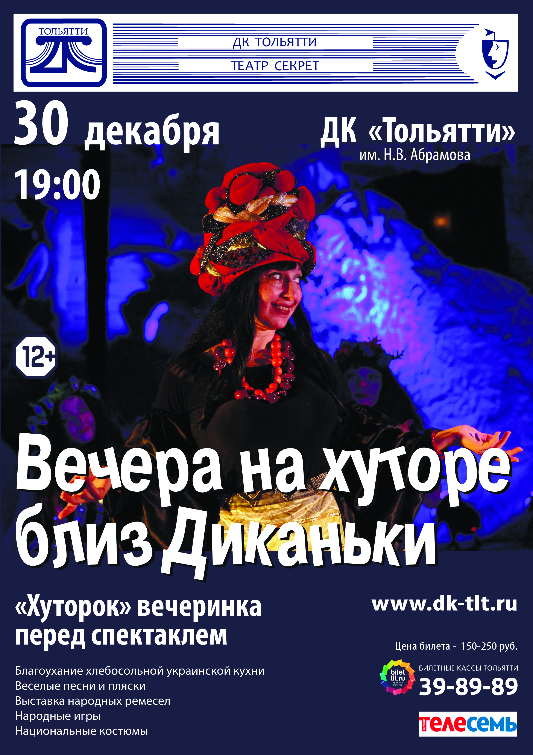 | «Вечера на хуторе близ Диканьки»  Страшилки-уморилки по мотивам произведений Н.В.Гоголя | 30 декабря 19.00 часов  Цена билета: 200-350 рублей

МБУК «ДОСУГОВЫЙ ЦЕНТР «РУСИЧ»
( ул. Носова д.10, справки по телефон 41-23-38,
специалист по методике клубной работы Батова Елена Ивановна)

Сказочное представление «Новогодняя карусель чудес»
Время проведения: 3 и 4 января 11-00
Место проведения: зрительный зал ДЦ «Русич».
Новогоднюю карусель чудес раскручивает яркий веселый клоун-карусель. Юные зрители вместе с клоуном-каруселью и другими персонажами отправляются в захватывающее путешествие по страницам любимых сказок в поисках символа Нового 2015 года Козочки Молли. Герои представления попадают в королевство Зодиака 12-го, в гости к Золушке, в царство холода к Снежной Королеве, где злой Буран запрятал в снежных чертогах символ 2015 года. И здесь на помощь сказочным героям, конечно, приходят Дед Мороз и Снегурочка, которые затем приглашают ребят повеселиться на балу вокруг елки. На балу ребят ожидает веселое путешествие в страну «Мульти-пульти» на день рождения Кота Леопольда, а также конкурсы между командами Деда Мороза и Снегурочки.
Дополнительная информация по телефону 41-22-31, художественный руководитель Баклагина Ирина Владимировна.

Отчетный концерт фольклорных народных
коллективов «Рождественские узоры»
Время проведения: 5января 12-00
Место проведения: зрительный зал ДЦ «Русич».
Приглашаются все желающие любители самодеятельного творчества.
В программе концерта – старинные рождественские напевы в исполнении ансамбля древнерусской песни «Серафим», рождественские обряды в исполнении старейшего вокально-хорового коллектива «Грушица» и вокального ансамбля «Веселуха».
Дополнительная информация по телефону 41-23-38, художественный руководитель Баклагина Ирина Владимировна.

Праздничная программа «Корпорация волшебных затей»
Время проведения: 6 января 12-00
Место проведения: дискозал ДЦ «Русич».
В дни школьных каникул дети до 14 лет приглашаются на веселую праздничную программу «Корпорация волшебных затей». Юные артисты детского клуба «Праздничный саквояж» представят новогоднюю рождественскую легенду об обычаях и традициях светлого праздника Рождества Христова. Зрителей ожидают рождественские игры и забавы, за участие в которых можно получить сюрпризы и подарки.
Дополнительная информация по телефону 41-22-31,заведующая отделом по работе с детьми и молодежью Гончарова Юлия Геннадьевна.

Тематический вечер «Рождественская тайна»
(конкурс Рождественских пещер, вылепленных из снега)
Время проведения: 6 января 15-00
Место проведения: дискозал, сквер ДЦ «Русич».
На мероприятие приглашаются дети подросткового возраста. Зрители примут участие в беседе о Рождестве, которая будет сопровождаться видеорядом. Затем в сквере ДЦ «Русич» ребята примут участие в конкурсе рождественских пещер, вылепленных из снега. После чего все приглашаются на чаепитие и просмотр мультипликационного фильма «Рождественская история».
Дополнительная информация по телефону 41-22-31 режиссер массовых представлений Светлана Погорелец.

МАУ КДЦ «БУРЕВЕСТНИК»
(ул. Комсомольская, 40 т./ф.: 48 07 07)

30 декабря  10-00 12-30 | Новогодняя программа «Заколдованные часы»
30 декабря  19-00 | Новогодняя программа «Ледяная КОZА-NOSTRA»
31 декабря | Веселое новогодье

МБОУ ДОД ДЕТСКИЙ ДОМ КУЛЬТУРЫ
(ул. Свердлова, 51, 37-02-18, 37-50-35)

4 января 2015 года 10:30 и 13:00 Детский Дом культуры приглашает всех жителей города на Новогоднее представление с зимними забавами у новогодней ёлки «Морозная сказка»
Новогодние каникулы - это волшебное время семейных праздников. Именно в эти дни Детский Дом культуры приглашает жителей и гостей города на «Морозную сказку». Искренняя игра актеров, обилие музыки, танцев и интерактивные сюрпризы позволят зрителю весело провести время вместе с родителями, друзьями и сказочными персонажами. После спектакля в фойе Детского дома культуры зрителей ждут игровые забавы возле новогодней ёлки. В программе будут задействованы как персонажи спектакля, так и новые герои. Сказочное настроение вы ощутите, лишь перешагнув порог Детского Дома культуры, ведь атмосферу праздника создают уют, комфорт, дружелюбная атмосфера и волшебный мир зимних узоров в оформлении. А фото на память со Снегурочкой и Дедом Морозом завершит праздничный марафон и подарит незабываемые минуты волшебства каждому, независимо от возраста. Незабываемый праздник ждет Вас в детском Доме культуры!
Цена билета для свободного зрителя: 150 рублей
Справки по телефону: 37-50-35

ТЕМАТИЧЕСКИЕ ПРОГРАММЫ КО ДНЮ РОЖДЕНИЯ
Приглашаем всех желающих на детские Дни Рождения!
Вас и Ваших детей ожидает весёлая и зажигательная праздничная программа, с современным световым и музыкальным сопровождением, профессиональный аниматор и диджей создадут для Вас атмосферу праздника.
Администратор поможет оформить праздничный стол.

Продолжительность программы в малом зале ДДК 2 часа, вместимость до 25 человек.
В программу входит:
- работа 1-го аниматора (которого выбирает заказчик, оформляя договор на проведение праздника в ДДК);
- световое, звуковое, музыкальное сопровождение мероприятия;
- организационная работа (накрытие столов разовой посудой по количеству детей и взрослых, заявленных в договоре).
Приглашаем всех желающих на праздники именинников! Ребят ожидает весёлая и зажигательная праздничная программа, с современным световым и музыкальным сопровождением. Профессиональный аниматор и диджей создадут атмосферу праздника!
Продолжительность программы в малом зале ДДК 2 часа,
Вместимость до 30 человек.
Возможна организация сладкого стола.
Справки по телефону: 37-00-24
Внимание!!!
Познавательные, развлекательные, тематические и прочие программы предлагаемые для образовательных учреждений Вы можете посмотреть на сайте ДДК: ДДК-ТОЛЬЯТТИ.РФ в разделе "КУЛЬТУРНО-ПРОСВЯТИТЕЛЬСКАЯ ДЕЯТЕЛЬНОСТЬ"

МБОУ ДОД ЦРТДЮ «Истоки»
(ул.60 лет СССР, д.17, Прахова Ирина Владимировна. тел. 40-48-12, 41-07-96,
e-mail: istoki@edu.tgl.ru, prakhova.ira@mail.ru)

Желающих встретить Новый год 1января с 01.00ч – 03.00ч. приглашаем на площадь им. Денисова, где состоится массовый праздник «Новый год!». В праздничной программе - театрализованное представление, в которое включены концертные номера участников студии эстрадного вокала «Каприз». Герои праздника – Снеговик и Зима, разыграют шуточное представление, загадают новогодние загадки, проведут зажигательные игры и конкурсы, а также организуют хороводы вокруг новогодней ёлки. Герои произнесут поздравления и стихи – кричалки, предвещающие выход главных персонажей – Деда Мороза и Снегурочки. Дед Мороз и Снегурочка поздравят присутствующих с наступающим праздником и пригласят в хоровод, исполнить новогодние песни. Поздравят всех с праздником и проведут свои игры и конкурсы символ уходящего 2014 года – Лошадь и символ 2015 года – Коза. Самым активным участникам конкурсов будут вручены призы. Дед Мороз проведёт конкурс талантов. Конкурсанты исполнят частушки, песни, стихи, посвященные Деду Морозу. Победителей наградят призами. В заключение мероприятия герои поздравят ещё раз всех с наступающим праздником и исполнят песню «Российский Дед Мороз».

7 января в 14.00ч. приглашаем на развлекательно – игровую программу «Весёлое Рождество!». Берите с собою всю свою семью, друзей и знакомых и окунитесь все вместе в атмосферу этого чудесного праздника, праздника света и любви. Веселое настроение вам и вашим близким мы гарантируем! Приходите и проведите этот день вместе с нами!
Праздник состоится на площади им. Денисова.

9 января в 18-00 час. состоится концерт детского фольклорного ансамбля «Жаворонушки». В программе: выступление фольклорного ансамбля «Жаворонушки», театрализованное представление с играми, забавами, конкурсами, танцами и песнями.

МБУК «ТОЛЬЯТТИНСКИЙ ХУДОЖЕСТВЕННЫЙ МУЗЕЙ»
(б-р Ленина, 22 (правое крыло), и.о. заведующей экспозиционно-массовым отделом Гусева Наталья Николаевна, 48-20-89, 40-30-98, kartgal@mail.ru, http://www.thm-museum.ru, http://vkontakte.ru/togliatty.art.museum.)

Выставка по итогам международного конкурса
детского художественного творчества
«Радужка-2014»

Время проведения: до 25 января
0+

Изобразительное и декоративно-прикладное искусство является неотъемлемой частью эстетического воспитания подрастающего поколения, без которого невозможно полноценное формирование личности. Учитывая это, МБУК г. о. Тольятти «Тольяттинский художественный музей» при поддержке Попечителя музея КБ «РТС-Банк», Управления международных и межрегиональных связей мэрии г.о. Тольятти, Департамента культуры мэрии городского округа Тольятти ставят перед собой важную задачу - проведение международного конкурса детского художественного творчества «Радужка». Это мероприятие не только популяризует и стимулирует развитие детского художественного творчества, но и позволяет выявлять и поддерживать талантливых детей, одаренных в области искусства в возрасте от 4 до 16 лет, развивать их познавательные способности, формировать у детей положительное отношение к творчеству.
В 2014 году конкурс детского проводится уже в 11 раз. За время своего существования, он перерос из городского во всероссийский, найдя интерес в самых отдаленных уголках России, а в 2012 году получил статус международного. Достичь этого удалось во многом благодаря Попечителю музея - КБ “РТС-Банк” (ЗАО), который поддерживает конкурс уже в третий раз и берет на себя все финансовые расходы. Для банка это не только социальная ответственность бизнеса, но и возможность участвовать в формировании подрастающего поколения.
В 2014 году детские работы были присланы из Израиля, Италии, Болгарии, Германии, Украины, Китая, Казахстана и Республики Беларусь. Общее количество работ, представленных на «Радужку-2014» составило 4 853.
Сейчас проходит III этап: выставка лучших конкурсных работ с 18 декабря 2014 г. по 11 января 2015 г. (итоговая выставка) в музее. Для неё международное жюри, ориентируясь на такие критерии, как художественная выразительность произведения, оригинальность и соответствие предложенной тематике, отобрало для экспонирования на итоговой выставке - 222 работы.
18 декабря состоялось открытие итоговой выставки, после чего международное жюри соберется еще раз для определения победителей конкурса в трех возрастных категориях в каждой из четырех тем.
• «История Олимпийских игр» (Олимпиада «Сочи-2014»);
• «Удивительный мир в веселых историях Николая Носова» (к 105-летию со дня рождения детского писателя);
• «Искусство муз. Музыка в нашей жизни»;
• «Рождественское чудо».

«Семейный абонемент» на декабрь
Практические занятия для детей и их родителей
Квиллинг «Снежинка»
Время проведения: 27 декабря в 12.00
Рекомендуемые материалы: цветной картон (А5-1 лист), тонкая цветная бумага 3-х цветов, линейка, ножницы, простой карандаш, клей ПВА.

Выставка Международного конкурса шрифта и типографики TDC 60
(ул. Свердлова, 3, отдел современного искусства Тольяттинского художественного музея,
режим работы: ВТ.-СБ. – 12.00 – 20.00, ВС.,ПН. –– выходной)

Время проведения: до 25 декабря
7+

Отдел современного искусства Тольяттинского художественного музея при поддержке Арт-Коммуны: ТИТО представляет выставку победителей Международного конкурса «Тайп директорс клаб» / TDC (Нью Йорк, США).
Ежегодные выставки TDC — это презентация лучшего в сфере коммерческого шрифтового дизайна и типографики. На ней представлены выдающиеся примеры использования шрифта и типографики в книжном, газетном и журнальном дизайне, а также в дизайне плаката. Главная задача «ТиДиСи» — оказывать содействие профессиональному образованию в области теории и истории шрифта, шрифтового дизайна.
Конкурс TDC 2014 года является юбилейным – 60-ым по счету для коммуникативного дизайна и 17-ым для шрифтового дизайна. Выставка TDC была впервые показана в России в 2008 году в Москве. В 2013 году выставка впервые приехала в Тольятти, и уже третий раз Отдел современного искусства Тольяттинского художественного музея представляет новые результаты Международного конкурса.
Выставка TDC является единственным привозимым в Тольятти профессиональным событием международного уровня для графических дизайнеров и демонстрирует возможности успешного коммерческого дизайна, признанного международным профессиональным жюри.
В рамках выставки в Отделе современного искусства музея будут проведены лекции, мастерские для детей и взрослых, интенсив по айдентике и специальные события от партнеров Выставки – ведущих дизайн-студий Тольятти.

Генеральный спонсор Выставки: Студия стратегического брендинга и дизайн-менеджмента BeFive.
Партнёры выставки: Интернет-компания «Аист», Дизайн-студия LemonFish,
Bright Studio, Интернет-магазин Eat my craft, Ореховые пасты The vill, информационный сайт «Город говорит», Компания «Провинция кофе».

МБУК «ТОЛЬЯТТИНСКИЙ КРАЕВЕДЧЕСКИЙ МУЗЕЙ»
(б-р Ленина, 22, отдел по связям с общественностью: (8482) 48-55-63,
касса (8482) 48-55-62, интернет ресурсы: сайт музея - http://www.tltmuseum.ru,
Фейсбук - https://www.facebook.com/tkmuseum, Вконтакте - https://vk.com/tltmuseum)

Режим работы музея в новогодние праздники:
30 декабря – предпраздничный короткий день.
31 декабря, 1, 2, 5, 6, 7 января – музей закрыт.
3, 4, 8, 9, 10, 11 января – музей работает в обычном режиме с 10.00 до 18.00.

Программа «Каникулы в музее»

Время проведения: 9 и 10 января (по предварительным заявкам)

В рамках программы музей приглашает школьников с пользой провести новогодние каникулы и предлагает познавательно-игровые программы:
- Музейно-литературная программа «Рождественское путешествие» (для 5-6 классов) – через известные литературные и музыкальные произведения русских и зарубежных авторов знакомит школьников с предметами мебели (из коллекции музея) и историй их создания.
- Квест-игра «Памятники и памятные места на карте города» (для 7-9 классов) – в игровой форме пройдет знакомство с именными памятниками, которые установлены людям, сыгравшим большую роль в истории нашего города и государства.
- Творческий мастер-класс «Кручу, верчу, цветочек хочу» (3-6 классы) – знакомство с волшебным миром обычного листа бумаги, который можно резать, складывать, скручивать, а в результате получить ажурный букет или объемную снежинку.

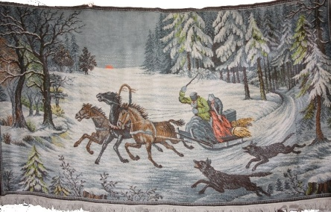
Акция «Делаем музейную выставку вместе»

Время проведения: 10 января в 14.00

Приглашаем всех желающих стать соавторами и участниками монтажа новой музейной выставки «Уют из чемодана». На выставке будут представлены предметы из фондов музея, которые верно служили горожанам в прошлом веке, делая их дом уютнее и украшая их жизнь.

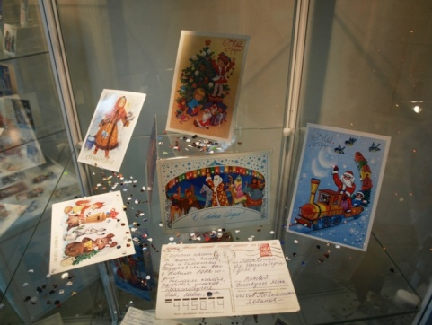
Выставка «Новогодние пожелания»

Время проведения: до 19 января.

В нашем недавнем прошлом открытки воспринималась как самостоятельный подарок. И народная любовь к ним видна во множестве домашних коллекций, которые до сих пор хранятся во многих семьях, а у кого-то они даже продолжают пополняться и сейчас.
Однако не только художественная ценность заставляет нас хранить их долгие годы, но и те теплые воспоминания, которые сохраняют эти маленькие произведения искусство на своем обороте.
В этом году Тольяттинский краеведческий музей решил свою новогоднюю выставку «Новогоднее пожелание» собрать и из коллекций открыток горожан. Новогодние открытки представленные на выставке расскажут посетителям о том, что обычно желали на Новый год – самый большой и любимый россиянами праздник – нашим папам и мамам, бабушкам и дедушкам. Желающие смогут написать свое новогоднее пожелание городу или музею.

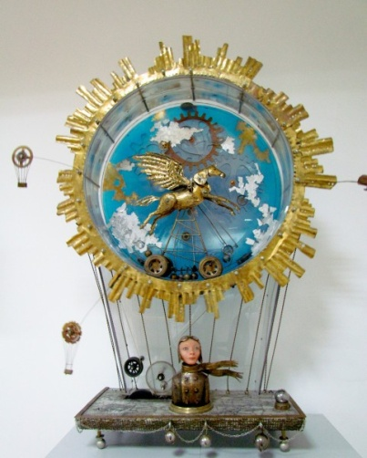
Выставка «Арт-механика» (г. Санкт-Петербург).

Время проведения: до 15 января.

Арт-механика – одно из самых редких и интересных искусств, в этой технике работают единицы мастеров и мастерских. В России объекты такого рода «рождаются» в мастерской Виктора Григорьева.
Невероятные и волшебные кинетические игрушки, настенные механические картины, микровселенные объединены движением, стилем и подходом к материалам. Металл, дерево, стекло и оргстекло являются единым целым в произведениях В.Г. Григорьева. В этом искусстве, по словам автора, в ход идут специально купленные или найденные в хозяйстве детали, неожиданные находки с «барахолок». Объекты Виктора Григорьева не просто красивые и эстетичные работы, но и функциональные – это светильники или фонтаны, которые смело можно использовать по их прямому назначению.
Заводные куклы, механические предметы ценились во все времена, движущиеся фигурки в музыкальных шкатулках завораживали, действующие модели приводили людей в восторг. Представленные на выставке кинетические игрушки, механические картины, движущиеся микро-вселенные, медитативные или "активные", большие или малые - все они заставляют зрителя остановиться в удивлении. И запоминаются надолго.

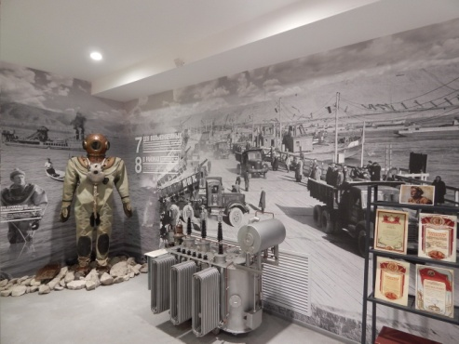
Новая музейная экспозиция «20 век: ставрополь-Тольятти»

Время проведения: до 30апреля.

Новая историческая интерактивная экспозиции «20 век: Ставрополь-Тольятти», рассказывает о самом ярком и насыщенном периоде в жизни города, моменте превращения провинциального Ставрополя в промышленный Тольятти - времени противоречивом и бурном, на которое пришлись и величайшие потрясения: смена государственного строя, голод, войны, и период бурного развития, великих строек и больших надежд. Это время юности нашего с вами города. Благодаря современным технологическим решениям экспозиционного пространства, медиааттракционам и «секретным» комнатам посетители смогут стать участниками важных исторических событий: революции, гражданской и Великой Отечественной войны, строительства ГЭС, переноса города на новое место. Они смогут листать документы, изучать фотографии, проводить исторические «расследования».

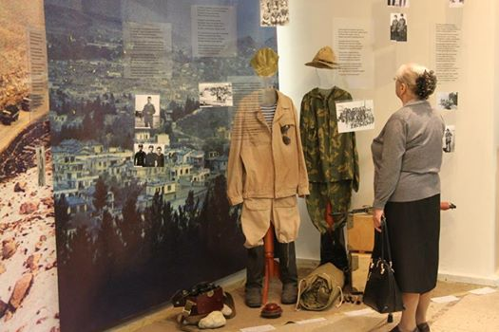
Выставка «Афганская баллада»

Время проведения: до 30апреля.

Выставка победитель Всероссийской историко-литературной премии «Александр Невский» (2014 г.). Посвящена 25-летию вывода ограниченного контингента советских войск из Афганистана Выставка рассказывает об афганских событиях через литературное творчество и воспоминания участников военных действий. Ее посетители смогут узнать об «Афганской войне», сравнить официальную версию событий с восприятием ее непосредственных участников; услышать их воспоминания и песни, увидеть предметы, которые их окружали вдали от родного дома, почитать письма солдат домой. Предусмотрено как индивидуальное, так и групповое посещение выставки.
Выставка создана при активном участии тольяттинцев – ветеранов боевых действий в Афганистане, а так же родителей погибших воинов-интернационалистов.

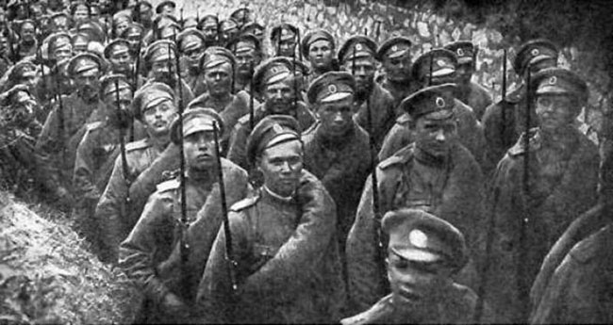
«Открытая книга» к 100-летию начала Первой мировой войны…

Время проведения: до 30апреля.

В Тольяттинском краеведческом музее работает новая выставка из цикла «Открытая книга», посвященная 100-летию начала Первой мировой войны.
По традиции, центральным экспонатом на ней стала книга, вернее книжное издание под названием «Война», выпущенное в 1915 году в Петрограде в типографии П.П. Сойкина. Данное издание является приложением к журналу «Природа и люди», которое выходило под рубрикой «Дневник войны». Посетители с помощью сенсорной панели могут полистать пожелтевшие от времени страницы журналов, почитать статьи, отражающие события той войны глазами участников и очевидцев, посмотреть фоторепортажи с военных действий.
Так же впервые на выставке представлен дневник солдата – участника Первой мировой войны, который он вел, находясь на передовых позициях российской армии. Эта записанная книжка принадлежала жителю Ставрополя Антипину Василию Николаевичу (возглавлял Ставропольский совет народного хозяйства с октября 1918 года).

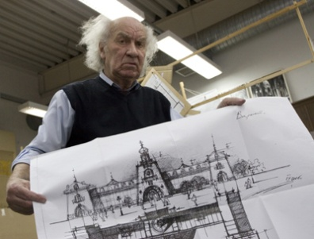
«Демидовцев. Эстетика промышленного масштаба»

Время проведения: до 30 апреля.

Выставка «Эстетика промышленного масштаба» - выставка мемориальная, главным героем которой является Марк Васильевич Демидовцев. Содержание личного архива, представленного на выставке, это практически отпечаток личности – его подпись, его подход к оформлению эскизов, его папки с рабочими материалами, расчеты на клочках бумаги. Все это – элементы портрета творца, каковым Демидовцев М.В. является. Название выставки отражает две стороны Демидовцева-дизайнера. «Эстетика» - это выставка о дизайнере, но дизайнере не по кадровой номенклатуре, а в силу своих внутренних установок и понимания своей работы. «Промышленный масштаб» - это отражение не только места работы – крупное промышленное предприятие Волжский автомобильный завод, на котором главной заботой Демидовцева было создать дизайн промышленного объекта – автомобиля.

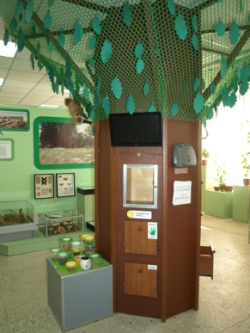
Интерактивная программа «Дерево в городе»

Время проведения: до 30 апреля.

На выставке в среде подлинных экспонатов по теме «Природа в городе» работает «дополненная реальность» – Дерево, которое взаимодействует с человеком посредством медиа-технологий. Каждый поступок посетителя в отношении Дерева изменяет состояние Дерева (становятся видны процессы внутри него); одновременно меняется городская среда и самочувствие человека. Посетитель учится правильно выбирать и сажать деревья, ухаживать за ними в условиях города (с учетом характера почвы и близости дороги), различать деревья по листьям и плодам, местные виды и привезенные.
Программа разработана музейными экологами, психологами, программистами и мультипликаторами, имеет версии для школьников разных возрастов, подростков и взрослых.

Тематические занятия в выходные дни:

Время проведения: 3 января в 13.00
«Ставрополь провинциальный» – знакомство с историей города и края с древнейших времён до начала XX века. Для детей 10-16 лет.

Время проведения: 4 января в 13.00
«Летела птица» – о птицах, встречающихся в городе Тольятти. Для детей 7-12 лет.

Время проведения: 8 января в 13.00
«Афганская баллада» – рассказ об истории и героях-тольяттинцах афганских событий. Для детей 10-16 лет.

Время проведения: 9 января в 14.00
«Рождественское путешествие» – музейно-литературное путешествие по музейному депозитарию. Для детей 11-13 лет.

Время проведения: 10 января в 123.00
«Кручу, верчу, цветочек хочу» – создание ярких ажурных букетов бумагокручением – квиллингом. (Центр «ИГРОГРАД»). Для детей 7-12 лет.

Время проведения: 10 января в 13.00
«Природа. Город. Человек» – знакомство с экологическими проблемами города Тольятти. Для детей 7-16 лет.

Время проведения: 11 января в 13.00
«Ставрополь провинциальный» – знакомство с историей города и края с древнейших времён до начала XX века. Для детей 10-16 лет.

МБУК ГОРОДСКОЙ МУЗЕЙНЫЙ КОМПЛЕКС «НАСЛЕДИЕ»
(улица Советская, 38А, 39, Ватутина Виктория, 48-73-0, 48-72-85, 48-73-03, ecomuzeum@yandex.ru, музей работает ежедневно с 10 до 18 часов, кроме воскресенья и понедельника, в субботу - с 11 до 17 часов)

Выставка – пьеса «Тайны старого чердака» в музейном комплексе «Наследие» представляет вещи, хорошо знакомые с самого детства. Многие из них ещё не стали стариной и, может быть, именно эта их пронзительная узнаваемость («как у бабушки», «как у мамы») делает старые, потрёпанные временем Вещи главными действующими лицами пьесы для музея и посетителей. Авторы лишь предоставляют возможность «говорить» самим Вещам…
Выставка «Тайны старого чердака» отличается от классической экспозиции тем, что здесь посетителям разрешают нарушить основное правило музея – «ничего не трогать руками». Вместе с экскурсоводом Вы сможете открыть сундук с музыкальным замком, зажечь керосиновую лампу, посчитать на старых счётах…

МАУК «ПАРКОВЫЙ КОМПЛЕКС ИСТОРИИ ТЕХНИКИ ИМЕНИ
К.С. САХАРОВА»
(445024 Самарская область г. Тольятти Южное шоссе , 137, тел. для справок и заказа экскурсий +7 (8482) 72-66-20, тел. кафе Технического музея +7 (8482) 72-65-92, открытая группа «Вконтакте»: https://vk.com/tehmuseum., парк работает без выходных, с 9-00 до 17-00)
Пост-релиз

Новогодний праздник для воспитанников детских домов-интернатов в Парковом комплексе истории техники им. К.Г. Сахарова

18 декабря 2014 года, воспитанники детских домов-интернатов Тольятти, побывали на празднике, посвящённом Новому Году и награждению победителей конкурса новогодней игрушки - «Мастерская Деда Мороза».
Скажем сразу, приятно быть организатором события, которое объединяет очень разных людей, приятно дарить подарки и видеть улыбки, слышать детский смех и стихи про Новый год, аплодировать и поздравлять!
В Парковом комплексе истории техники им. К.Г. Сахарова старались все. Экскурсоводы - провели бесплатные экскурсии для воспитанников. За день до события, сотрудники украсили ёлку и зал, здесь особое спасибо нашему партнёру - декоратору Юлии Радаевой, за прекрасных «воздушных снеговиков» и парящие в воздухе подарки. Сладкие подарки для воспитанников - предоставило ОАО «Ставрспецтехника» - директор Зубанёв Виталий Валерьевич, призы победителям - Благотворительный фонд «Якорь» - учредитель Александр Георгиевич Лисовой.
Разумеется, что праздник не может обойтись без сказочных Деда Мороза и Снегурочки. Правда на празднике появился ещё один персонаж, вернее два – симпатишная и нестрашная Баба Яга, а также символ следующего года – Коза, с серебряными рожками и очень модной причёской. Только мы, взрослые, теперь знаем, что для ребят с программой выступали актёры Творческой мастерская «Магия праздника».

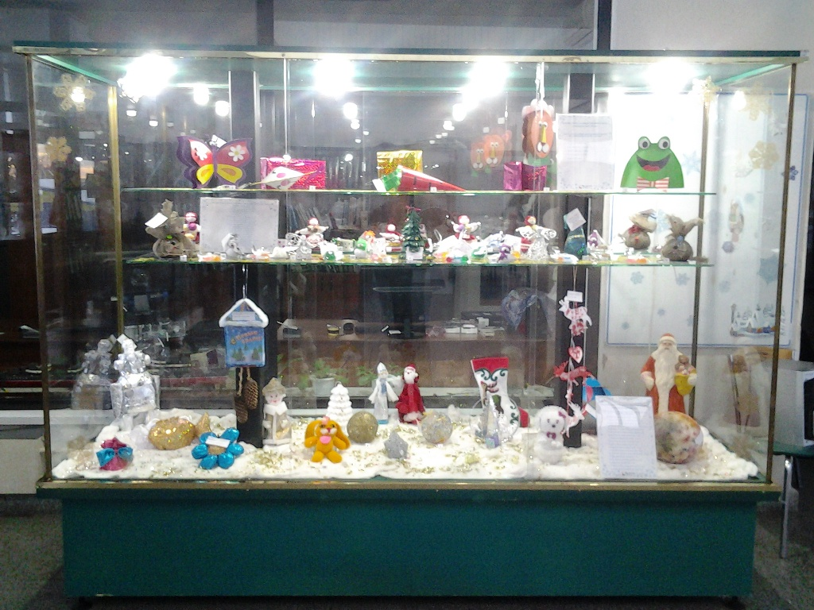
Представляем победителей конкурса «Мастерская Деда Мороза»:
ГКУ СО «Тольяттинский социально-реабилитационный центр для несовершеннолетних «Гармония»: Бушев Сергей, Чурякова Кристина.
ГКУ СО «Тольяттинский социальный приют для детей и подростков «Дельфин»: Воронин Никита, Иванова Мария, Мулякова Сабина, Царева Анастасия.
Государственное образовательное учреждение для детей-сирот и детей, оставшихся без попечения родителей детский дом-школа «Единство» г.о. Тольятти : Левчук Константин, Пешков Иван, Гульков Артём.
Новогодний праздник удался!
Александр Курочкин
Менеджер по культурно-массовому досугу
Паркового комплекса истории техники им. К.Г. Сахарова
г. Тольятти ул. Южное шоссе 137 тел (8482) 726594 м.т. 89033302353

МБУК «ТОЛЬЯТТИНСКАЯ БИБЛИОТЕЧНАЯ КОРПОРАЦИЯ»
(Центральная библиотека имени В.Н. Татищева, бульвар Ленина, 10, Будина Наталья Васильевна, заведующая сектором рекламы и связей с общественностью, тел: (8482) 26-32-85 e-mail: obm@cls.tgl.ru, группа "ВКонтакте" http://http://vk.com/club_tbk_tlt)

Центральная библиотека им. В.Н. Татищева
(б-р Ленина, 10, 26-32-85, Баранова Раида Магзяновна)

Встреча с тольяттинскими писателями
Время проведения: 28 декабря
28 декабря в 12.00 в актовом зале центральной библиотеки им В.Н. Татищева (б-р Ленина, 10) состоится творческая встреча с представителями Тольяттинской писательской организации (ТПО), посвященная итогам уходящего Года Культуры и планам на следующий, 2015 год, который Правительство РФ объявило Годом Литературы.
На встрече будут представлены новые книги тольяттинских писателей и свежие выпуски тольяттинского литературного журнала «Город».
Во встрече примут участие: член правления Союза российских писателей (СРП), председатель ТПО Борис Скотневский, член правления СРП, редактор отдела поэзии всероссийских альманахов «Паравозъ» и «Лед и пламень», редактор тольяттинского литературного журнала «Город» Владимир Мисюк, член СРП, заместитель председателя ТПО, учредитель тольяттинского литературного журнала «Город» Вячеслав Смирнов и многие другие.
Вход свободный.
Справки по телефону: 26-32-85, Баранова Раида Магзяновна
Библиотека искусств №8
(ул. Жилина, 44, 48-37-05, Николаева Татьяна Николаевна)
Библиотека искусств приглашает на «Рождественскую сказку»
Время проведения: с 22 декабря по 22 января
Библиотека искусств №8 (ул. Жилина, 44) приглашает всех тольяттинцев на выставку детского и юношеского творчества «Рождественская сказка».
Она подготовлена юными мастерами из Воскресной школы Прихода в честь Успения Пресвятой Богородицы. Авторам работ от 7 до 17 лет.
Они представли горожанам свои рисунки и поделки на рождественские темы. А 6 января в библиотеке пройдут «Рождественские посиделки» с мастер-классами, рассказом о традициях и значении праздника, с музыкальными и поэтическими композициями.
Вы еще не почувствовали приближение волшебного праздника? Добро пожаловать в библиотеку.
Выставка продлится до 22 января.
Справки по телефону: 48-37-05, Николаева Татьяна Николаевна

МБУК «БИБЛИОТЕКА АВТОГРАДА»
(Центральный офис, ул. Юбилейная, 8, здание МАУ ДКИТ,
редактор библиотеки В. Бакланова, 35-51-29)

Библиотека Автограда поздравляет всех с наступающим Новым годом!
Мы рады всех видеть 5, 6 и 11 января (с 11.00 до 18.00 час.)
и приглашаем посетить наши праздничные мероприятия!

Художественная выставка «Птичка и её тень» Александра Худченко
Время проведения: с 23 декабря
Тень крыла над волной черноморской…
Литературная гостиная Библиотеки Автограда представляет новую персональную художественную выставку А.Н. Худченко «Птичка и её тень».
«Начинающего художника понимает лишь несколько человек. Знаменитого – еще меньше», - говорил Пикассо. Замечательного Мастера кисти Александра Худченко понимают и любят, кажется, все, кто его знает. О нем говорят: «второй Айвазовский», перед его работами замирают в восхищении, общение с ним – настоящий праздник. Можно часами слушать рассказы художника – искренние, глубокие, загадочные. Но разгадать тайну его творчества невозможно. Это непостижимое и сокровенное таинство, некое моцартианство. Правда, иногда Мастер чуть приоткрывает перед нами эту магическую завесу, и тогда из тумана вырисовываются тонкие контуры красивейших крымских пейзажей: «Крым, погруженный основаниями своими в глубины Черного моря, как золотистый каменный айсберг в пучину тайны, всегда есть источник вдохновения моего с самого детства, когда я лишь мечтал о море, о бухтах и гаванях с криками чаек и шумом прибоя… Прикоснувшись к нему и напитавшись волшебной солью его, невозможно не проявиться безграничной фантазии и полету воображения».
А. Худченко
Художник, создавший эту романтическую сказку-мечту, родился в 1945 г. в Горьковской области. В 1975 году закончил Львовский полиграфический институт им. Федорова по специальности иллюстрирование и оформление книги. С 1980-1995 года трудился над иллюстрациями книг в Кишиневском и Симферопольском издательствах. Опубликовано около 20 книг отечественных и зарубежных авторов с его иллюстрациями. С 1970 года выставляется в г. Феодосия. В 1993 году прошла персональная выставка в музее А. Грина. С музеем сотрудничает более 20 лет. Многие работы находятся в фонде этого музея. Работает в области станковой графики, акварели и живописи. Мастерски владеет перспективой, знает цену колористическому контрасту. С 1998 г. постоянный участник выставок в г. Тольятти. В январе 2001г. получил диплом за 1-е место в конкурсе «Художественное произведение 2000 г.», который проходил в Тольяттинской картинной галерее, за графический триптих на библейскую тему «Исход» (работа закуплена в фонд ТКГ и Художественного музея). Многие работы находятся в музее А. Грина г. Феодосия, в Литературно-художественном Музее г. Старый Крым, а также в частных коллекциях России, Украины, США, Франции, Бельгии, Германии.
Новая авторская выставка нашего давнего друга - члена ТСХР, ТСПХ, Союза художников-маринистов, Международной федерации художников ЮНЕСКО (IFA) называется «Птичка и её тень». Живописные и графические работы, прозрачные и загадочные акварели созданы минувшим летом 2014 года в Крыму. Волшебное и любимое место на земле – Киммерия, степной юго-восточный Крым, подаривший человечеству Айвазовского и Волошина, Богаевского и Александра Грина, Сергея Голицына и Александра Николаевича Худченко. Выставка откроется в один из последних дней уходящего года и продлится до конца января. Порадуемся вместе новой встрече с редким по уровню своего мастерства и таланта художником!

Вечер поэзии Эдуарда Учарова
Время проведения: 6 января в 14.00

Открытие Года Литературы
6 января Литературная гостиная Библиотеки Автограда открывает Год Литературы и приглашает на всех тольяттинцев на вечер современной поэзии. У нас в гостях - известный профессиональный поэт, журналист, блогер, культтрегер Эдуард Учаров.
Сегодня Эдуард Учаров считается одним из ведущих поэтов Казани. Он победитель турнира поэтов в рамках Универсиады-2013, участник 1-го и 2-го фестивалей поэзии Поволжья, организованных Сергеем Суминым. Имеет публикации во многих крупных журналах («День и ночь», «Дружба народов», «Новая юность», «Дети РА» и др.). Куратор проекта «Мегалит» (Евразийский журнальный портал) по Казанскому региону. Член редколлегии журнала «Казанский альманах». Автор двух книг стихов «Подворотня» (2011) и «SOSтояние весомости» (2012). В 2013 году вышло переиздание первой книги с добавлением новых стихов «Подворотня. Плюс 35». Организатор поэтических вечеров с участием интересных поэтов из разных городов: в августе в Казани принимали Бориса Кутенкова (Москва), Романа Мичкасова (Питер), Евгения Морозова (Нижнекамск). В ноябре приезжал Сергей Брель из Москвы. Недавно в Казани побывала уральская делегация, знакомый нам проект ГУЛ с участием Марины Волковой, Александра Петрушкина и Антона Бахарева-Чернёнка. Евгений Морозов и Сергей Брель передали через Эдуарда Учарова свои книги в дар Библиотеке Автограда, что и будет сделано на первой литературной встрече в новом году 6 января.
Вечер фортепианной музыки Олега Карикина «СО-ТВОРЧЕСТВО»
Время проведения: 11 января в 14.00

«СО-ТВОРЧЕСТВО»
Литературная гостиная Библиотеки Автограда приглашает на авторский вечер фортепианной музыки пианиста, джазового музыканта, тольяттинского композитора Олега Карикина. В программе вечера - участие музыкантов, поэтов, авторов-исполнителей Владимира Старостина, Эдуарда Байрамова, Надежды Сорокиной и др. Сопровождает концерт поэтическая композиция поэтессы Галины Бондаренко «Эта белая музыка зимы».

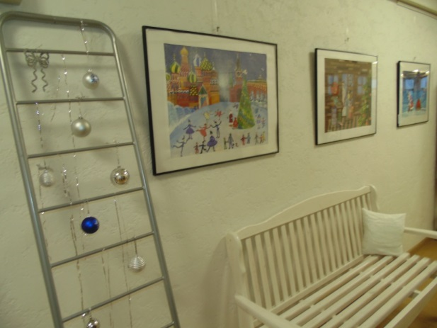
Выставка учащихся Детской художественной школы имени Марка Шагала «Зимняя сказка»
Время проведения: до 14 января
Когда приходит праздник? В ту самую минуту, когда начинаешь мечтать о нём. В ожидании каникул ученики Художественной школы им. М. Шагала рисуют картины зимних забав. И новогоднее чудо становится возможным уже сегодня!
Зал литературы по искусству Библиотеки Автограда (ул. Юбилейная, 8) приглашает окунуться в «Зимнюю сказку».

Праздничные мероприятия «Нескучные зимние каникулы»
Время проведения: 5, 6 и 11 января

Детско-юношеская библиотека им. В.С. Балашова (б-р Курчатова, 3, тел.: 32-44-30) приглашает детей и взрослых на праздничные мероприятия «Нескучные зимние каникулы».
Зима – сказочное время года! Нарядная елка, новогодние карнавалы, удивительные подарки, и, конечно же, долгожданные зимние каникулы! Как провести это время с пользой? Можно прогуляться по лесу и зимнему городу, покататься на лыжах и коньках, а можно просто заглянуть в библиотеку, где всех юных горожан ждет новогодний фейерверк детской книги и чтения. Уже в преддверии новогодних праздников мы постарались обеспечить новогоднее настроение своим читателям. С середины декабря здесь все уже дышит праздником: светятся разноцветными огоньками окна, украшена ёлочка, развешаны гирлянды, приготовлены подарки и сюрпризы. Яркие, красочные книжные и художественные выставки о зиме, о Рождестве, о новогоднем волшебстве с нетерпением ждут своих читателей:
- «Друзья Деда Мороза»: книжная выставка для всей семьи о новогодних историях и приключениях;
- «Сверкающее волшебство»: книги для старшего возраста о новогодних чудесах, которые случаются даже со взрослыми!
- «Новогоднее настроение»: стихи русских поэтов о зимушке-зиме с прекрасными репродукциями картин художников.
- «Снежный болван»: в витрине библиотеки красуются фотографии с самыми разными снеговиками, сопровождаются текстами по истории появления этой зимней забавы и стихами.
- 5 января в 14.00 приглашаем в библиотеку дошколят и первоклассников на «Букваренье» - для них выбрана весёлая история для чтения вслух и занимательные игры.
- 6 января в 15.00 «Тинейджеры в библиотеке!» - ждём ребят постарше (от 12 лет) для обсуждения и просмотра отрывков из самых интересных экранизаций (по мнению детей) прочитанных ими книг.
- 11 января в 15.00 «КНИГА + КИНО = удачный выходной». Детско-юношеская библиотека в Год Литературы продолжает программу «Детский кинозал в библиотеке». На этот раз мы празднуем 180-летие!!! книги «Конёк-горбунок», будем рассказывать об истории произведения, смотреть отрывки из мультипликационных и кинофильмов, и наслаждаться «общением» с интересными книгами!
- С 11 января открывается уютная выставка мишек Тедди ручной работы Рашиды Галимовой «Мишки и книжки». Мишки и книжки - это символ детства, беззаботности, безопасности. А детство - это вера в волшебство, которое постоянно случается в этом мире. Нужно только его разглядеть. Предлагаем вам окунуться в мир детства и увидеть авторских мишек Тедди талантливого автора, участника международных и региональных выставок кукол Рашиды Галимовой.
Всех мишек сопровождают книги с историями о любимых плюшевых созданиях из домашней коллекции Яны Ярошевской.

Авторская выставка Корниенко Т. Ф. «Новогодняя фотооткрытка»
Время проведения: с 15 декабря
Откройте фотооткрытку!
Выставочное пространство зала художественной литературы центральной Библиотеки Автограда с 15 декабря «принарядилось» авторскими новогодними фотооткрытками! Необычный жанр фотографии представляет посетителям фотограф Татьяна Корниенко. 20 выставленных здесь работ композиционно задуманы и созданы автором, чтобы донести до зрителя волшебное поздравление и самое новогоднее настроение. Это одновременно и красивые фото, и теплые, поздравительные открытки, какими сопровождали свои новогодние поздравления наши бабушки, родители… То, что так хочется обязательно взять с собой из прошлого и нам – в современную, преисполненную всякими технологиями, жизнь.
Впрочем, открытка всегда сочетала в себе изображение со словом! Те самые «Теплые слова», которые находят друг для друга родные и близкие в новогодние праздники, дали название и замечательный повод дополнить книгами и интересными материалами праздничную фотовыставку в зале художественной литературы! Книги об истории новогодней открытки и непременные литературные сюрпризы для каждого читателя – в эти волшебные праздничные дни в центральной Библиотеке Автограда!

Книжно-иллюстративная выставка «Волшебный свет картин»
Время проведения: с 25 декабря

Откройте книгу по искусству!

Как нарисовать свет? Передать, как просвечивают сквозь бесплотную массу воздуха солнечные лучи, зажигая на земле разноцветные огни трав и цветов…? Запечатлеть морскую волну, пронизанную потоком света? Об этом – книжная выставка «Волшебный свет картин», открывшаяся в зале литературы по искусству Библиотеки Автограда.
История живописи хранит имена и полотна художников – непревзойденных мастеров света. В мировой культуре это Рафаэль, Микеланджело, Рубенс, Тёрнер, Брейгель.
Мир света и цвета английской живописи откроется вам на страницах книги Михаэля Бокемюля «Джозеф Мэллорд Уильям Тёрнер».
В России - конечно, Куинджи, Шишкин, Айвазовский, Юон, Серебрякова, Врубель. Узнать больше об этих именах вы сможете в серии иллюстрированных альбомов «Мастера живописи» (издательство «Белый город»), посвящённой русским художникам.
«Маэстро - тот, кто умеет передать свет на черном, тень на сером», - говорил русский живописец Константин Коровин. Этим талантом несомненно обладал Архип Куинджи, жизнь и творчество которого по-прежнему во многом остаются загадкой. Когда в 1876 году А. Куинджи показал на выставке передвижников свою «Украинскую ночь», газеты писали, что этот пейзаж совершенно убивает все другие находящиеся на выставке пейзажи. И это действительно было так, настолько необычной и до крайности правдивой казалась картина с ее темно-синим глубочайшим небом, стройными тополями, лунным светом на стенах хат, величаво-недвижным покоем, тишиной южной ночи и одиноким огоньком, теплящимся в окошке.
Загадка Куинджи в том, что и сегодня поражает свет, согревающий любого, на кого падают его лучи. Свет в его полотнах помогает прикоснуться к душе человека. «Сами по себе луна и солнце - не предмет для живописи. Но глядя на такие картины, я могу сделаться лучше, добрее, здоровее», - говорил Иван Крамской о произведениях А. Куинджи. «Иллюзия света была его богом, и не было художника, равного ему в достижении этого чуда живописи. Куинджи - художник света», - писал Илья Репин. Прочесть о жизни и творчестве Архипа Ивановича Куинджи вы сможете в книге, впервые изданной более века назад – в 1913 году. Её авторы – современники Куинджи – М.П. Неведомский (на самом деле под этим псевдонимом скрывается известный публицист и литературный критик прошлого столетия Михаил Петрович Миклашевский) и Илья Ефимович Репин, русский художник.
В начале прошлого века в русском абстрактном искусстве возникло целое направление в живописи, основанное на идее создания изображений в виде отраженных лучей. В 1913 году художник Михаил Ларионов опубликовал манифест, в котором были сформулированы идея, цель и задачи революционной живописи, направление получило название «лучизм».
У лучизма есть последователи и сегодня. Один из них – художник Александр Маранов. Его сравнивают с Врубелем, Эль Греко, Чюрленисом... Главный герой его картин – тоже Свет. Глубоким и удивительным сиянием пронизаны его картины. Это духовный свет людей и предметов, преломлённый в гранях кристалла или струях воды.
Зарядитесь солнечным светом живописи в Библиотеке Автограда. Выставка «Волшебный свет картин» продлится до конца января. В наступающем Году Литературы откройте для себя книги по искусству!

Выставка детского городского фотоконкурса «Смена»
Время проведения: до 16 января
Наша «Смена» - о дружбе, о лете и школьных романах
В зимнем саду Библиотеки Автограда свое фотомастерство в творческом состязании продемонстрировали 28 ребят 14-17 лет.
Организатор конкурса – МБОУДОД центр внешкольной работы «Аврора» - собрал лучшие работы в специальных тематических номинациях: «Если друг оказался вдруг…», «Вот и лето прошло», «Школьный роман». Творческое мастерство, художественная выразительность и оригинальное раскрытие темы номинации стали основными критериями для выбора лучших из лучших!
Окунуться в фото-жизнь современных тольяттинских подростков и рассмотреть талантливые работы ребят можно будет до 16 января в зимнем саду центральной Библиотеки Автограда.

МБУК «ОБЪЕДИНЕНИЕ ДЕТСКИХ БИБЛИОТЕК»
(ул. М. Горького, д. 42, Бударина Ольга Александровна, тел.: 777-395,
почта: odb.obmi@yandex.ru; ВКонтакте: vk.com/odb_tol)

Рождественские чтения «Небесный луч нам светит вновь…»

Приглашаем детей и родителей принять участие в традиционных рождественских чтениях. В детских библиотеках прозвучат строки стихотворений и рождественских рассказов, пройдут демонстрации слайд-композиций, презентации книжных выставок, а также творческие мастер-классы

Время проведения: 4 января, 12.00
Место проведения:
Детская библиотека № 7 (б-р Луначарского, д. 2; тел. 33-21-00)
Детская библиотека № 12 (б-р Туполева, д. 5; тел. 32-58-67)

Время проведения: 5 января, 12.00
Место проведения:
Отдел обслуживания ЦДБ им. А.С. Пушкина (ул. М. Горького, д. 42; тел. 28-88-42)
Отдел редких книг ЦДБ им. А.С. Пушкина (ул. 40 лет Победы, д. 70; тел. 30-94-94)
Детская библиотека № 3 (б-р 50-летия Октября, д. 55; тел. 22-06-89)
Детская библиотека № 8 (ул. Чайкиной, д. 71а; тел. 24-25-64)
Детская библиотека № 17 (ул. Автостроителей, д. 56а; тел. 30-67-21)

Время проведения: 6 января, 12.00
Место проведения:
Детская библиотека № 5 (ул. Лесная, д. 46; тел. 22-67-06)
Детская библиотека № 6 (ул. Носова, д. 21; тел. 45-15-84)
Детская библиотека № 18 (ул. Революционная, д. 78; тел. 35-75-55)

Время проведения: 8 января, 12.00
Место проведения:
Детская библиотека № 9 (ул. Жукова, д. 32; тел. 67-02-79)
Детская библиотека № 11 (ул. 40 лет Победы, д. 126; тел. 30-16-86)
Детская библиотека № 15 (ул. Фрунзе, д. 16; тел. 35-70-09)
Детская библиотека № 21 (ул. Юбилейная, д. 25; тел. 66-60-72)

Время проведения: 12-13 января, 12.00
Место проведения: Детская библиотека № 16 (ул. Автостроителей, д. 92)

Время проведения: 14 января, 10.30
Место проведения: Детская библиотека № 20 (пр-т Степана Разина, д. 78)

Время проведения: 14 января, 11.30
Место проведения: Детская библиотека № 4 (ул. Жилина, д. 44; тел. 48-02-18)

5 января – 95-летие со дня рождения Н.И. Сладкова

Удивительную Зелёную страну населяют удивительные жители: в перьях, в шерсти, в чешуе! И удивительные там происходят события. Встречи там всегда неожиданные, голоса звучат неслыханные. Загадки там — на каждом шагу, а отгадки к ним вы можете найти в книгах. Приглашаем детей на встречу с творчеством Н.И. Сладкова. В каждой своей книге Николай Иванович говорил, как прекрасна и неповторима жизнь природы, как много таится в ней загадок, как бесконечно разнообразен окружающий нас мир

Час юного натуралиста «Лесные сказки»
Время проведения: 14 января, 15.30
Место проведения: Детский сад № 27 «Лесовичок» (ул. 50 лет Октября, д. 51)
Знакомство с биографией Н.И. Сладкова, громкое чтение рассказов из книги «Азбука леса», экологические игры

Викторина «Заходи в зелёный дом»
Время проведения: 15 января, 12.30
Место проведения: Детская библиотека № 22 (б-р Курчатова, д. 2)
Знакомство с биографией Н.И. Сладкова, слайд-шоу, викторина, конкурсы

Литературное путешествие «В лес по загадки»
Время проведения: 15 января, 14.00
Место проведения: Детская библиотека № 15 (ул. Фрунзе, д. 16; тел. 35-70-09)
Книжная выставка, слайд-презентация, викторина

Литературный час «Лесные тайнички»
Время проведения: 16 января, 14.00
Место проведения: Детская библиотека № 11 (ул. 40 лет Победы, д. 126; тел. 30-16-86)
Слайд-фильм, обзор книжной выставки, громкие чтения

11 января - Международный день «спасибо»

11 января отмечается всемирный день самого вежливого слова на любом языке – слова «спасибо». Приглашаем наших читателей вспомнить «волшебное» слово, которое ежедневно произносят все люди

Этикет-урок
Время проведения: 11 января, 11.00
Место проведения: Детская библиотека № 21 (ул. Юбилейная, д. 25; тел. 66-60-72)
Мультимедийная презентация «″Спасибо″ - маленькое чудо», громкое чтение и обсуждение рассказов и стихов об этикете

Громкое чтение Время проведения: 11 января, 11.00
Место проведения: Детская библиотека № 9 (ул. Жукова, д. 32; тел. 67-02-79)
Громкое чтение рассказа В. Осеевой «Волшебное слово», обзор книжной выставки «Школа вежливых наук»

Час вежливости
Время проведения: 15 января, 10.30
Место проведения: Детская библиотека № 12 (б-р Туполева, д. 5; тел. 32-58-67)
Выставка книг «Школа вежливых наук», занимательные задачки-загадки, ситуационные игры, мультфильм

11 января - День заповедников и национальных парков

Впервые День заповедников и национальных парков начал отмечаться в 1997 году по инициативе Центра охраны дикой природы и Всемирного фонда дикой природы. 11 января для этого события выбрано не случайно - в этот день в 1916 году в России был образован первый государственный заповедник – Баргузинский. Его целью стало сохранение популяции баргузинского соболя и других животных на Байкале. Сегодня в России насчитывается более ста заповедников и 43 национальных парка.
Приглашаем детей с помощью книг и современных информационных технологий совершить познавательные экологические экскурсии. Вы узнаете о значении слов «заповедник», «заказник», «национальный парк», познакомитесь с обитателями особо охраняемых природных территорий, примите участие в экологических играх и викторинах

Виртуальное путешествие по заповедникам и паркам
Время проведения: 11 января, 11.00
Место проведения: Детская библиотека № 8 (ул. Чайкиной, д. 71а; тел. 24-25-64)
Книжная выставка, слайд-фильм, викторина

Час познаний и открытий «Здравствуй, удивительный мир!»
Время проведения: 12 января, 14.00
Место проведения: Детская библиотека № 15 (ул. Фрунзе, д. 16; 35-70-09)
Викторина, конкурсы, мультимедийное путешествие, обзор литературы

Выставки, тематические мероприятия

Детская библиотека № 14
(ул. Ленинградская, д. 27; тел. 48-09-56)

Книжная выставка «Дед Мороз и книжки»
Время проведения: 10 января, 11.00

Детская библиотека № 21
(ул. Юбилейная, д. 25; тел. 66-60-72)

Выставка-рекомендация «Стань сильным и здоровым»
Время проведения: 12-18 января, 11.00-18.00

Детская библиотека № 7
(б-р Луначарского, д. 2; тел. 33-21-00)

Литературное путешествие «Чудесное волшебство рождественских сказок»
Время проведения: 12 января, 12.00

Детская библиотека № 18
(ул. Революционная, д. 78; тел. 35-75-55)

Игровое чтение
Время проведения: 12-18 января, 14.00
Место проведения: Детская библиотека № 18 (ул. Революционная, д. 78; тел. 35-75-55)
Громкое чтение сказки в стихах В.А. Смирновой «Снежинки», мастер-класс по вырезанию снежинок

Детская библиотека № 1
(Майский проезд, д.7)

Досуговое занятие «Святочные посиделки»
Время проведения: 12 января, 14.00
Святки – один из самых больших и любимых в народе зимних праздников, в котором сохранились отголоски древних обрядов. Святки начинались в канун Рождества и продолжались до самого Крещения. На наших посиделках школьники познакомятся с обрядом колядования, узнают о традиции святочных гаданий, прочтут отрывки из произведений отечественных писателей

Детская библиотека № 7
(б-р Луначарского, д. 2; тел. 33-21-00)

Игровая программа «Хорошо, что каждый год к нам приходит Новый год!»
Время проведения: 13 января, 12.00
Викторина, конкурсы, обзор литературы

Отдел редких книг ЦДБ им. А.С.Пушкина
(ул. 40 лет Победы, д. 70; тел. 30-94-94)

День былинного героя «Богатыри земли русской»
Время проведения: 14 января, 11.00
Выставка книг о былинных героях, литературный экскурс по былинам

Детская библиотека № 5
(ул. Лесная, д. 46; тел. 22-67-06)

Книжная выставка «Сто дорог – одна твоя»
Время проведения: 14 января, 11.00
Выставка литературы в помощь подросткам в выборе профессии

Детская библиотека № 21
(ул. Юбилейная, д. 25; тел. 66-60-72)

Тематический просмотр «Юбилеи любимых книг»
Время проведения: 14 января, 13.00-18.00
Книжно-иллюстрированная выставка, электронная презентация

Детская библиотека № 15
(ул. Фрунзе, д. 16; тел. 35-70-09)

Литературно-игровая программа «Наступили святок радостные дни»
Время проведения: 14 января, 14.00
Конкурсы, игры, творческая мастерская

Детская библиотека № 11
(ул. 40 лет Победы, д. 126; тел. 30-16-86)

Практикум «Игры для девчонок и мальчишек»
Время проведения: 15 января, 11.00
Презентация каталога подвижных и настольных игр для детей, обучение правилам игр

Читательско-исследовательская лаборатория для дошкольников
«Маленький Explorer»

Проект МБУК г.о. Тольятти «Объединение детских библиотек» «Читательско-исследовательская лаборатория для дошкольников «Маленький Explorer» осуществляется при финансовой поддержке Фонда Михаила Прохорова. Программа развивающих занятий для детей 3-6 лет предусматривает развитие познавательного и исследовательского интереса. Бесплатные занятия проходят в двух детских библиотеках: в Центральном районе – в отделе обслуживания ЦДБ им. А.С. Пушкина, в Автозаводском районе – в семейном досуговом центре в детской библиотеке №7

Занятие восьмое «Пароходы, самолеты, поезда»
Как путешествуют письма? Кто летает задом наперед? Кто рождается в лесу, а живёт в воде? Маленьким исследователям интересно всё! С помощью комплекта «Мир на ладошке» малышам расскажут о транспорте, без которого мы уже не представляем свою жизнь. А закрепить знания помогут интересные творческие задания
Время проведения: 4 января, 11.00
Место проведения: Детская библиотека №7 (б-р Луначарского, д. 2; тел. 33-21-00)

Время проведения: 11 и 16 января, 11.00
Место проведения: Отдел обслуживания ЦДБ им. А.С. Пушкина (ул. Горького, д. 42; телефон: 28-88-42)

Занятие девятое «Машины и механизмы»
Наше занятие понравится детям, которые любят задавать вопросы о том «что внутри у этой машины» или «как оно устроено». Мы познакомимся с поразительными и уникальными машинами и механизмами, узнаем о том, каким образом они функционируют. Конечно, обо всём мы сразу рассказать не сможем, и вот тут на помощь придут детские энциклопедии о технике, которые можно будет взять домой почитать
Время проведения: 18 января, 11.00
Место проведения: Детская библиотека №7 (б-р Луначарского, д. 2; тел. 33-21-00)

Время проведения: 23 и 25 января, 11.00
Место проведения: Отдел обслуживания ЦДБ им. А.С. Пушкина (ул. Горького, д. 42; телефон: 28-88-42)

Литературно-краеведческая акция «Слово о родном крае»

В рамках празднования Дня Самарской губернии в детских библиотеках пройдут краеведческие громкие чтения, викторины по истории Самарской области, презентации книжно-иллюстративных выставок. В залах электронных ресурсов для детей и подростков состоятся виртуальные экскурсии по сайту «Самарская Губернская Дума – юным гражданам губернии»

Время проведения: 13 января, 11.00-16.00
Место проведения: детские библиотеки города

МБОУ ДОД ДЕТСКАЯ ШКОЛА ИССКУСТВ "ГАРМОНИЯ"
(Ленинский проспект, 20, т. 32-80-82, garmoniay.school@yandex.ru, www.smr.muzkult.ru)

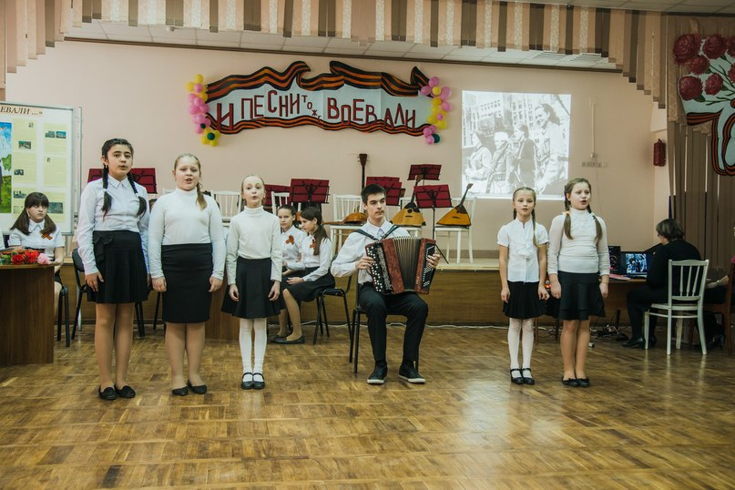

Вот уже пятый год подряд в Детской школе искусств «Гармония» в рамках Тольяттинских педагогических ассамблей традиционно проводится культуротворческий проект «В ШКОЛУ - С РАДОСТЬЮ!». В этом году, 19 декабря, в рамках этого мероприятия был представлен проект «И песни тоже воевали…», посвященный 70-летию Победы в Великой Отечественной войне.
Цель этого проекта – пробудить у обучающихся интерес к песням Великой Отечественной войны, узнать историю их создания, собрать материал о композиторах, выяснить, какие из песен до сих пор являются самыми любимыми, исполнить наиболее популярные из них. Работа над проектом позволила расширить общий кругозор учащихся, способствовала воспитанию их нравственно-патриотических качеств и развитию творческих способностей. В ходе работы над проектом, изучая исторические документы и воспоминания фронтовиков, обучающиеся познакомились с неизвестными страницами истории войны, открыли для себя уже знакомые песни с новой стороны. В проекте приняли участие учащиеся всех отделений школы.

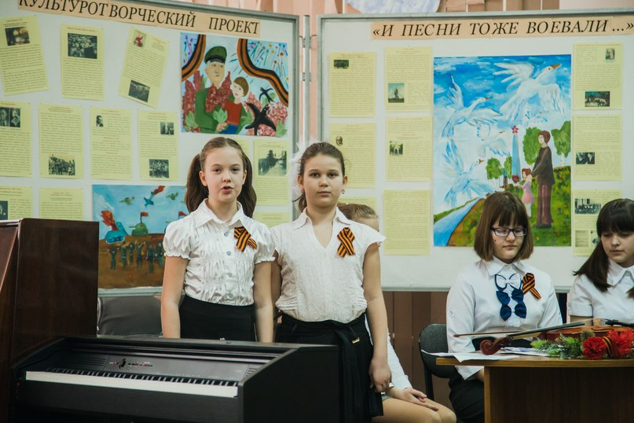

Значение проекта трудно переоценить. Дети чувствовали особую ответственность перед зрителями и старались передать неповторимую атмосферу тех далёких лет. В их исполнении прозвучали песни военных лет и произведения современных композиторов о войне.
Украсили проект также хореографические номера и художественные работы учащихся эстетического отделения.

МБОУ ДОД «ДЕТСКАЯ ХУДОЖЕСТВЕННАЯ ШКОЛА № 3»
(бульвар Космонавтов, 23, тел. (8482) 30-94-68, время работы: ежедневно с 10.00 до 19.00, суббота с 15.00 до 19.00, воскресенье – выходной)

Персональная выставка Дениса Елисеенко «Родные мотивы»

Время проведения: до 19 января 2015 г.

Елисеенко Денис Сергеевич – художник-живописец. Родился в 1985 году в г. Тольятти. Закончил в 2007 году Факультет Изобразительного и декоративно–прикладного искусства ТГУ. Член Тольяттинского отделения «Союз художников России» с 2011 года. Преподаватель ДХШ №3 г. Тольятти с 2014 г. Активный участник персональных, городских, областных, регио-нальных, всероссийских и зарубежных художественных выставок. Участник «Молодежного фестиваля художников Самарской области», 2009г.; пленэра «Портрет ветерана», 2010 г.; IVВсероссийского пленэра художников «Вятская провинция» в г. Яранске–2014 г. В своем творчестве художник ориентируется на традиции русской реалистической школы живописи, стремясь передать в своих работах эмоциональное личностное отношение к выбранной теме. Работы находятся в музеях Самарской области, а также в частных коллекциях в России и за рубежом.
На выставке «Родные мотивы» представлены работы в жанре пейзаж, натюрморт в технике масляной живописи на холсте.
Вход свободный.

МБОУ ДОД «ДХШ ИМЕНИ МАРКА ШАГАЛА»
(ул. Свердлова, 10, Бездетко Екатерина Владимировна, т./ф. 30 88 35, art-shag@yandex.ru)

Время проведения – 1 декабря по 31 января
Выставка творческих работ преподавателей ДХШ им. Марка Шагала (1 этаж, выставочный зал).
На выставке представлены, практически, все жанры изобразительного искусства – портрет, натюрморт, пейзаж, жанровая композиция, выполненные в различных техниках живописи, графики и скульптуры. Основной направленностью большинства наших педагогов является развитие в рамках русской реалистической художественной школы. Знание основ реализма делает различные техники и творческие эксперименты наших художников более осмысленными и заявленными на большое искусство. Целью выставки является создание единого творческого пространства, способствующего взаимодействию и общению учеников и преподавателей-художников, а также привлечение интереса к изобразительному творчеству художников Тольятти.
Выставочный зал работает: Вт, Чт – с 11:00 до 15:00, Пт- с 12:00 до 16:00
Вход свободный

НАШИ ПАРТНЁРЫ

ОТО г.о. ТОЛЬЯТТИ «ТОЛЬЯТТИНСКАЯ ПИСАТЕЛЬСКАЯ ОРГАНИЗАЦИЯ»
(445019, г. Тольятти ул. Ленина, 77, http://tltopor.ru Смирнов Вячеслав Анатольевич
89277817661)

В канун Года Культуры, заявленного Правительством Российской федерации, Тольяттинская писательская организация объявляет о проведении в 2015 году III литературного конкурса «Молодые литераторы Тольятти – 2015». К участию в конкурсе приглашаются авторы в возрасте от 16 до 30 лет включительно. Прием конкурсных работ осуществляется до 28 февраля 2015 г. по адресу: tltopor@yandex.ru Победители конкурса поощряются публикацией в специальном выпуске тольяттинского литературного журнала «Город», посвященном конкурсу, участием в презентации журнала, а также награждаются дипломами. Награждение победителей состоится в День города – 2015. Место и время будут оговорены дополнительно.

ПОЛОЖЕНИЕ
о проведении конкурса «Молодые литераторы Тольятти-2015»

Общественная творческая организация городского округа Тольятти «Тольяттинская писательская организация» проводит конкурс «Молодые литераторы Тольятти – 2015», посвященный Году Литературы в России.

Цели конкурса
- выявление наиболее одаренных молодых литераторов,
- содействие профессиональному развитию и формированию молодого литературного поколения.

Номинации конкурса
На конкурс могут быть представлены работы по следующим номинациям:
- поэзия,
- проза (включая драматургию)

Участники конкурса
К участию в конкурсе приглашаются авторы в возрасте от 16 до 30 лет включительно, пробующие себя в любом жанре литературного творчества в соответствии с объявленными выше номинациями.

Общие требования к конкурсным материалам
- Заявка оформляется по следующей форме:
- краткая биографическая справка: фамилия, имя, отчество автора, возраст, образование, место учебы/работы (должность), контактный телефон, адрес места проживания;
- данные о публикациях, если такие имеются,
- Конкурсные работы - авторские произведения должны быть предоставлены в формате Word или RTF, шрифт Times New Roman, размер 12 пт, междустрочный интервал одинарный:
- в номинации «поэзия» – до 10 листов,
- в номинации «проза», «драматургия» - до 30 листов.

Критерии оценки конкурсных работ
Конкурсные работы оцениваются по следующим критериям:
Художественность
Оригинальность

Жюри определяет лучшие работы по номинациям.
Победители конкурса поощряются публикацией в специальном выпуске тольяттинского литературного журнала «Город», посвященном конкурсу, участием в презентации журнала, а также награждаются дипломами.

Прием конкурсных работ
Прием конкурсных работ осуществляется до 28 февраля 2015 г. по адресу: tltopor@yandex.ru
Награждение победителей состоится в День города – 2015. Место и время будут оговорены дополнительно.

Приложение

МЭРИЯ ГОРОДСКОГО ОКРУГА ТОЛЬЯТТИ
ПРИГЛАШАЕТ ЖИТЕЛЕЙ НА НОВОГОДНИЕ И РОЖДЕСТВЕНСКИЕ КУЛЬТУРНО-МАССОВЫЕ МЕРОПРИЯТИЯ

 | АВТОЗАВОДСКИЙ РАЙОН
Ночь  1 января  с 01.00. до 03.00. | Шоу-программа  «Новогодний привет из Антарктиды» | площадь Дворца спорта «Волгарь»  Приморский б-р, 37
 | ЦЕНТРАЛЬНЫЙ РАЙОН
Ночь  1 января  с 01.00. до 03.00. | Концертно-театрализованная программа  «Новогоднее сияние» | Центральная площадь
 | КОМСОМОЛЬСКИЙ РАЙОН
Ночь  1 января  с 01.00. до 03.00. | Развлекательная программа  «Новый год отметим вместе – танцем, юмором и песней!»; | Парк культуры и отдыха  ул.Чайкиной, 36
Ночь  1 января  01.00. до 03.00. | народное гуляние  «Вместе встретим Новый год! | площадь микрорайона Поволжский
7 января  14.00. | Развлекательно-игровая программа  « Веселое Рождество» « | площадь микрорайона Поволжский

В программе: конкурсы, призы, выступления творческих коллективов, и, конечно, Дед Мороз со Снегурочкой.

Спонсорская поддержка оказана:
- ЗАО Комбинат шампанских вин и коньяков «Росинка» (г.Тольятти) – генеральный директор Юрий Владимирович Дудко,

- ОАО «Тольятти Хлеб» - генеральный директор Юрий Анатольевич Зеленцов,

- ЗАО «Slasti» - Генеральный директор Антонов Сергей Анатольевич,
4. Информационный партнер мероприятий Радио Ваня - исполнительный директор Шаламов Олег Юрьевич),

- Генеральный директор ЗАО «Тольяттинский мясокомбинат» Александр Евгеньевич Пупко,
6. Генеральный директор ООО «ПК Фабрика качества» - Антон Александрович Евсеев.

7. ОАО «Тольяттимолоко» Генеральный директор Обуховский Максим Валериевич

Руководитель
департамента культуры Н.В. Булюкина

Евтушевская, 543 373

